
ĐẠI HỌC QUỐC GIA TP.HỒ CHÍ MINH

TRƯỜNG ĐẠI HỌC CÔNG NGHỆ THÔNG TIN
KHOA CÔNG NGHỆ PHẦN MỀM

ĐỒ ÁN MÔN HỌC: NHẬP MÔN CÔNG NGHỆ PHẦN MỀM
LỚP: SE104.Q22
ĐỀ TÀI:
ĐỀ TÀI QUẢN LÝ VIỆC ĐĂNG KÝ MÔN HỌC VÀ THU HỌC PHÍ

Nhóm sinh viên thực hiện:
Nguyễn Đăng Minh Quân | 24521437
Phạm Nguyễn Tấn Sang | 23521346
Bùi Lê Huy Phước | 23521228
Đỗ Hoàng Phúc | 23521195

TP. Hồ Chí Minh, Thứ hai, ngày 18 tháng 04 năm 2026

LỜI CẢM ƠN
Lời đầu tiên, chúng em xin gửi lời cảm ơn chân thành đến quý thầy cô Trường Đại học Công nghệ Thông tin đã luôn tận tâm giảng dạy và truyền đạt cho chúng em những kiến thức quý báu trong suốt quá trình học tập.
Đặc biệt, chúng em xin bày tỏ lòng biết ơn sâu sắc đến cô Đỗ Thị Thanh Tuyền, người đã trực tiếp hướng dẫn, hỗ trợ và đóng góp nhiều ý kiến chuyên môn quan trọng trong suốt quá trình thực hiện đồ án “Đề Tài Quản Lý Việc Đăng Ký Môn Học Và Thu Học Phí”. Sự hướng dẫn tận tình của cô đã giúp chúng em có được nền tảng kiến thức vững chắc, định hướng đúng đắn để hoàn thành đồ án này.
Chúng em cũng xin gửi lời cảm ơn đến các thầy cô giảng dạy khoa Công nghệ Phần mềm nói riêng và Trường Đại học Công nghệ Thông tin nói chung đã trang bị cho chúng em những kiến thức đại cương và chuyên ngành, làm cơ sở quan trọng để xây dựng và phát triển đồ án.
Bên cạnh đó, nhóm xin gửi lời cảm ơn đến tất cả các thành viên trong nhóm – những người đã luôn nỗ lực, chủ động và phối hợp hiệu quả trong quá trình thực hiện, góp phần hoàn thành các nhiệm vụ đúng tiến độ và tạo nên sự hoàn chỉnh cho đồ án.
Do điều kiện thời gian cũng như kinh nghiệm thực tế còn hạn chế, đồ án không thể tránh khỏi những thiếu sót. Chúng em rất mong nhận được những ý kiến nhận xét, đóng góp từ quý thầy cô để có thể hoàn thiện hơn, đồng thời nâng cao kiến thức, kỹ năng và kinh nghiệm cho quá trình học tập, nghiên cứu sau này.
Cuối cùng, nhóm xin kính chúc quý thầy cô dồi dào sức khỏe, luôn giữ vững niềm đam mê trong sự nghiệp giảng dạy và tiếp tục truyền đạt nhiều kiến thức bổ ích cho các thế hệ sinh viên. Chúng em xin chân thành cảm ơn!

NHẬN XÉT CỦA GIẢNG VIÊN HƯỚNG DẪN

………., ngày …….tháng ……. năm 2025
Người nhận xét
(Ký và ghi rõ họ tên)

MỤC LỤC
1. Tổng quan 8
1.1. Giới thiệu tổng quan về đề tài 8
1.2. Mô tả quy trình thực hiện các nghiệp vụ chính 8
1.3. Các công việc, nhiệm vụ và yêu cầu phần mềm 9
2. Xác định và mô hình hóa yêu cầu phần mềm: 9
2.1. Danh sách yêu cầu phần mềm: 9
2.2. Sơ đồ luồng dữ liệu cho từng yêu cầu (biểu mẫu và qui định kèm theo, sơ đồ, mô tả các luồng dữ liệu và thuật toán). 10
3. Thiết kế hệ thống: 39
4. Thiết kế dữ liệu: 41
5. Thiết kế giao diện: 80
6. Cài đặt và thử nghiệm: 81

DANH MỤC HÌNH ẢNH

DANH MỤC BẢNG

DANH MỤC VIẾT TẮT
STT | Từ viết tắt | Nội dung
1 | CSDL | Cơ sở dữ liệu

Tổng quan

1.1. Giới thiệu tổng quan về đề tài
Đề tài được xây dựng nhằm mục tiêu số hóa và tự động hóa các quy trình cốt lõi tại trường đại học, hỗ trợ trực tiếp cho Phòng Đào tạo, Phòng Tài chính và sinh viên.
Bài toán quản lý đặt ra yêu cầu hệ thống phải theo dõi chặt chẽ thông tin sinh viên, đặc biệt là các đối tượng ưu tiên như con liệt sĩ, con thương binh, vùng sâu vùng xa,..nhằm xác định chính xác tỷ lệ miễn giảm học phí. Về mặt đào tạo, phần mềm cần quản lý danh mục môn học, chương trình học theo từng ngành và hỗ trợ lập danh sách môn học mở trong mỗi học kỳ. Dựa trên số tín chỉ sinh viên đăng ký và các quy định tài chính hiện hành, hệ thống sẽ tự động hóa khâu tính toán, thu học phí và báo cáo tình trạng hoàn thành nghĩa vụ tài chính của sinh viên.

1.2. Mô tả quy trình thực hiện các nghiệp vụ chính
Quy trình thực hiện quản lý trong hệ thống được thiết kế qua các bước liên kết chặt chẽ với nhau:
Bước 1: Tiếp nhận và quản lý hồ sơ sinh viên: Sinh viên mới được lập hồ sơ với các thông tin cá nhân và học vụ (họ tên, ngày sinh, giới tính, quê quán, ngành học). Trong bước này, hệ thống sẽ xác định sinh viên có thuộc các đối tượng ưu tiên hay không để làm cơ sở giảm trừ học phí sau này
Bước 2: Xây dựng danh mục môn học và chương trình học: Hệ thống lưu trữ thông tin về các môn học (lý thuyết, thực hành) và số tiết tương ứng. Số tín chỉ được quy đổi tự động dựa trên loại. Đồng thời, chương trình học của các ngành, khoa cũng được ghi nhận.
Bước 3: Mở môn học theo học kỳ: Dựa vào chương trình học, Phòng Đào tạo sẽ xác định và nhập danh sách các môn học được mở trong học kỳ (gồm 2 học kỳ chính và học kỳ hè).
Bước 4: Đăng ký học phần: Sinh viên tiến hành lập phiếu đăng ký học phần dựa trên các môn đang mở trong học kỳ đó. Sinh viên không được phép đăng ký trùng các môn học.
Bước 5: Tính toán và thu học phí: Phòng Tài chính căn cứ vào số tín chỉ sinh viên đã đăng ký, đơn giá tín chỉ và tỷ lệ miễn giảm để tính tổng tiền học phí. Hệ thống cho phép lập phiếu thu học phí nhiều lần, với điều kiện sinh viên phải đóng đủ trước thời hạn quy định.
Bước 6: Tổng kết và báo cáo: Cuối kỳ, hệ thống hỗ trợ truy xuất các báo cáo quan trọng như danh sách sinh viên chưa hoàn thành việc đóng học phí và báo cáo tổng doanh thu từ nguồn thu học phí của trường.

1.3. Các công việc, nhiệm vụ và yêu cầu phần mềm
Để đáp ứng bài toán và quy trình nêu trên, hệ thống phần mềm cần thực hiện các công việc và thỏa mãn các yêu cầu sau:

1.3.1. Các yêu cầu nghiệp vụ
Quản lý danh mục: Nhập danh sách học kì, năm học, tỉnh, phường/xã, khoa, ngành học, dân tộc và danh sách đối tượng ưu tiên.
Quản lý sinh viên: Lập hồ sơ sinh viên và tra cứu thông tin sinh viên.
Quản lý học vụ: Nhập danh sách môn học, điều kiện môn học, chương trình khung, chương trình học và nhập môn học mở trong học kỳ. Hệ thống cũng yêu cầu chức năng lập phiếu đăng ký học phần và nhập danh sách điểm tổng kết học phần cho sinh viên.
Quản lý tài chính và báo cáo: Nhập đơn giá tín chỉ, lập phiếu thu học phí. Cuối cùng, thực hiện chức năng lập báo cáo sinh viên chưa đóng học phí và báo cáo doanh thu từ nguồn thu học phí của trường.

1.3.2. Yêu cầu chất lượng và hệ thống
Yêu cầu chất lượng: Phần mềm phải linh hoạt, cho phép người quản trị thay đổi các quy định như tỷ lệ giảm học phí hay đơn giá tín chỉ mà không cần can thiệp vào mã nguồn.
Yêu cầu hệ thống: Cần phân quyền chặt chẽ theo vai trò người dùng để đảm bảo tính an toàn và bảo mật cho luồng dữ liệu của hệ thống.

Xác định và mô hình hóa yêu cầu phần mềm:

2.1. Danh sách yêu cầu phần mềm:
- Nhập danh sách học kì và năm học
- Nhập danh sách tỉnh và phường xã (địa chỉ mới)
- Nhập danh sách khoa và ngành học
- Nhập danh sách dân tộc
- Nhập danh sách đối tượng ưu tiên
- Lập hồ sơ sinh viên
- Nhập danh sách môn học
- Nhập điều kiện môn học
- Nhập chương trình khung của các ngành
- Nhập chương trình học
- Nhập môn học mở trong học kỳ
- Nhập danh sách điểm tổng kết học phần sinh viên
- Lập phiếu đăng ký học phần
- Nhập đơn giá tín chỉ
- Lập phiếu thu học phí
- Lập báo cáo sinh viên chưa đóng học phí
- Lập báo cáo doanh thu từ nguồn thu học phí của trường
- Thay đổi quy định
- Phân quyền
- Tra cứu sinh viên .

2.1.1. Yêu cầu nghiệp vụ
- Nhập danh sách học kì và năm học
- Nhập danh sách tỉnh và phường xã (địa chỉ mới)
- Nhập danh sách khoa và ngành học
- Nhập danh sách dân tộc
- Nhập danh sách đối tượng ưu tiên
- Lập hồ sơ sinh viên
- Nhập danh sách môn học
- Nhập điều kiện môn học
- Nhập chương trình khung của các ngành
- Nhập chương trình học
- Nhập môn học mở trong học kỳ
- Nhập danh sách điểm tổng kết học phần sinh viên
- Lập phiếu đăng ký học phần
- Nhập đơn giá tín chỉ
- Lập phiếu thu học phí
- Lập báo cáo sinh viên chưa đóng học phí
- Lập báo cáo doanh thu từ nguồn thu học phí của trường
- Tra cứu sinh viên

2.1.2. Yêu cầu chất lượng
- Thay đổi quy định

2.1.3. Yêu cầu hệ thống
- Phân quyền

2.2. Sơ đồ luồng dữ liệu cho từng yêu cầu (biểu mẫu và qui định kèm theo, sơ đồ, mô tả các luồng dữ liệu và thuật toán).
STT | Tên yêu cầu | Biểu mẫu | Qui định | Ghi chú
1 | Nhập danh sách năm học | BM1 | QĐ1
2 | Nhập danh sách học kì | BM2 | QĐ2.1, QĐ2.2
3 | Nhập danh sách tỉnh | BM3 | QĐ3.1,QĐ3.2
4 | Nhập danh sách phường/xã | BM4 | QĐ4
5 | Nhập danh sách khoa | BM5 | QĐ5
6 | Nhập danh sách ngành học | BM6 | QĐ6
7 | Nhập danh sách dân tộc | BM7 | QĐ7
8 | Nhập danh sách đối tượng ưu tiên | BM8 | QĐ8.1  QĐ8.2
9 | Lập hồ sơ sinh viên | BM9 | QĐ9
10 | Nhập danh sách môn học | BM10 | QĐ10
11 | Nhập điều kiện môn học | BM11
12 | Nhập chương trình khung của các ngành | BM12
13 | Nhập chương trình học | BM13 | QĐ11
14 | Nhập môn học mở trong học kỳ | BM14 | QĐ12
15 | Nhập danh sách điểm tổng kết học phần sinh viên | BM15
16 | Lập phiếu đăng ký học phần | BM16 | QĐ13.1, QĐ13.2,QĐ13.3,QĐ13.4
17 | Nhập đơn giá tín chỉ | BM17
18 | Lập phiếu thu học phí | BM18 | QĐ14
19 | Lập báo cáo sinh viên chưa đóng học phí | BM19 | QĐ15
20 | Lập báo cáo doanh thu từ nguồn thu học phí của trường | BM20
21 | Thay đổi quy định |  | QĐ16
22 | Phân quyền
23 | Tra cứu sinh viên | BM21

    - Lập danh sách năm học
BM1 | DANH SÁCH NĂM HỌC
STT | Mã năm học | Tên năm học | Năm bắt đầu | Năm kết thúc
1
2
QĐ1: Năm kết thúc bắt buộc phải bằng Năm bắt đầu + 1
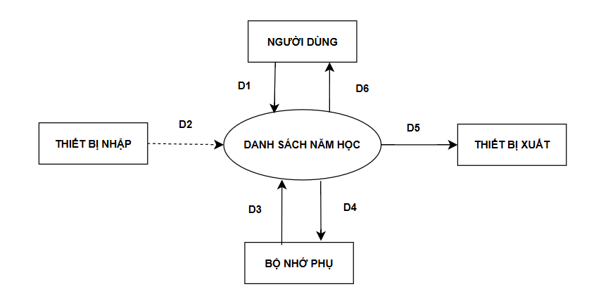
- Mô tả các luồng dữ liệu:
D1: Tên năm học, Năm bắt đầu, Năm kết thúc
D2: Không có
D3: Năm bắt đầu, Năm kết thúc
D4:D1
D5:D4
D6: Không có
- Thuật toán:
B1: Nhận D1 từ người dùng
B2: Kết nối cơ sở dữ liệu
B3: Đọc D3 từ bộ nhớ phụ
B4: Kiểm tra năm kết thúc (D1) có bằng Năm bắt đầu +1 (D1) không
B5: Nếu không thỏa mãn 1 trong các điều kiện trên thì đến B8
B6: Lưu D4 xuống bộ nhớ phụ
B7: Xuất D5 ra máy in
B8: Đóng kết nối cơ sở dữ liệu
B9: Kết thúc
    - Lập danh sách học kì
BM2: | DANH SÁCH HỌC KÌ
STT | Mã học kỳ | Mã năm học | Tên học kỳ | Ngày bắt đầu | Ngày kết thúc | Loại học kỳ
1
2
QĐ2.1: Ngày bắt đầu phải nhỏ hơn Ngày kết thúc. Thời gian của các học kỳ trong cùng một năm học không được phép trùng lặp thời gian.
QĐ2.2: Loại học kỳ chỉ được mang 1 trong 3 giá trị: Học kỳ 1, Học kỳ 2, hoặc Học kỳ Hè

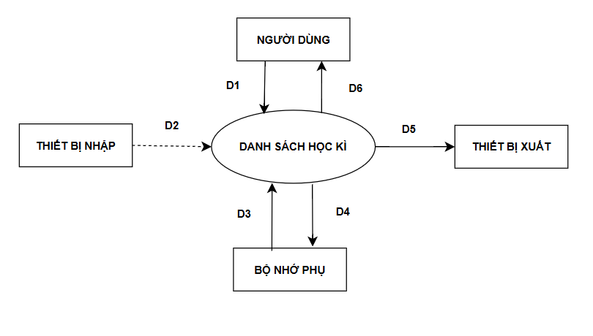
- Mô tả các luồng dữ liệu:
D1: Mã năm học, Tên học kỳ, Loại học kỳ, Ngày bắt đầu, Ngày kết thúc, Trạng thái
D2: Không có
D3: Danh sách năm học, Loại học kỳ trong năm
D4:D1
D5:D4
D6: Không có
- Thuật toán:
B1: Nhận D1 từ người dùng
B2: Kết nối cơ sở dữ liệu
B3: Đọc D3 từ bộ nhớ phụ
B4: Kiểm tra năm học (D1) có thuộc danh sách các năm học (D3) hay không.
B5: Kiểm tra loại học kì (D1) có thuộc 1 trong 3 loại học kỳ là học kì I, học kì II học kì hè(D3) không
B6: Nếu không thỏa mãn 1 trong các điều kiện trên thì đến B10
B7: Lưu D4 xuống bộ nhớ phụ
B8: Xuất D5 ra máy in
B9: Đóng kết nối cơ sở dữ liệu
B10: Kết thúc
    - Lập danh sách tỉnh
BM3: | DANH SÁCH TỈNH
STT | Mã tỉnh | Tên tỉnh | Loại (Thành phố hay tỉnh)
1
2
QĐ3.1: Số bản ghi tỉnh tối đa là 34. Trong đó có 28 tỉnh và 6 thành phố.
QĐ3.2: Tên tỉnh không được trùng nhau
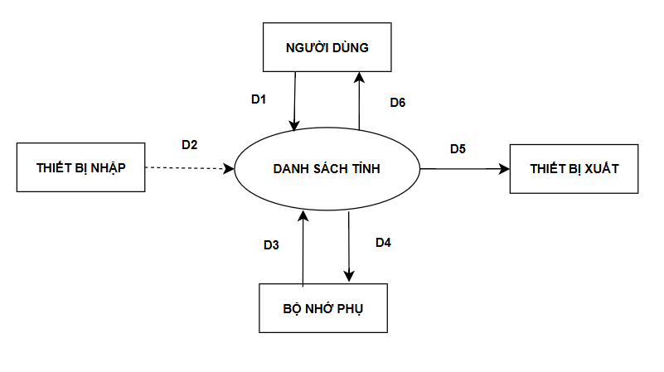
- Mô tả các luồng dữ liệu:
D1: Tên tỉnh, Loại tỉnh
D2: Không có
D3: Không có
D4:D1
D5:D4
D6: Không có
- Thuật toán:
B1: Nhận D1 từ người dùng
B2: Kết nối cơ sở dữ liệu
B3: Đọc D3 từ bộ nhớ phụ
B4: Nếu không thỏa mãn 1 trong các điều kiện trên thì đến B7
B5: Lưu D4 xuống bộ nhớ phụ
B6: Xuất D5 ra máy in
B7: Đóng kết nối cơ sở dữ liệu
B8: Kết thúc
    - Lập danh sách phường/xã

BM4 | DANH SÁCH PHƯỜNG/XÃ
STT | Mã phường/xã | Tên phường/xã | Mã tỉnh | Loại | Khuvực (KV1,KV2,KV3)
1
2
QĐ4: Tên phường/xã có thể trùng nhau, những mã phường/xã không được phép trùng nhau
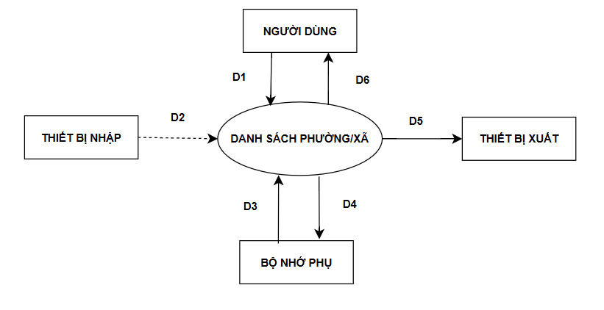
- Mô tả các luồng dữ liệu:
D1: Tên phường/xã, Mã tỉnh, Loại, Khu vực
D2: Không có
D3: Danh sách tỉnh, danh sách khu vực
D4:D1
D5:D4
D6: Không có
- Thuật toán:
B1: Nhận D1 từ người dùng
B2: Kết nối cơ sở dữ liệu
B3: Đọc D3 từ bộ nhớ phụ
B4: Kiểm tra mã tỉnh (D1) có thuộc danh sách tỉnh hay không (D3)
B5: Kiểm tra khu vực của phường/xã (D1) có thuộc 3 loại khu vực KV1 KV2 và KV3 (D3) hay không
B6: Nếu không thỏa mãn 1 trong các điều kiện trên thì đến B9
B7: Lưu D4 xuống bộ nhớ phụ
B8: Xuất D5 ra máy in
B9: Đóng kết nối cơ sở dữ liệu
B10: Kết thúc
    - Lập danh sách khoa
BM3.1: | DANH SÁCH KHOA
STT | Mã khoa | Tên khoa | SĐT | Email | Tên viết tắt
1
2
QĐ5 : Số lượng Khoa tối đa trong trường là 15.
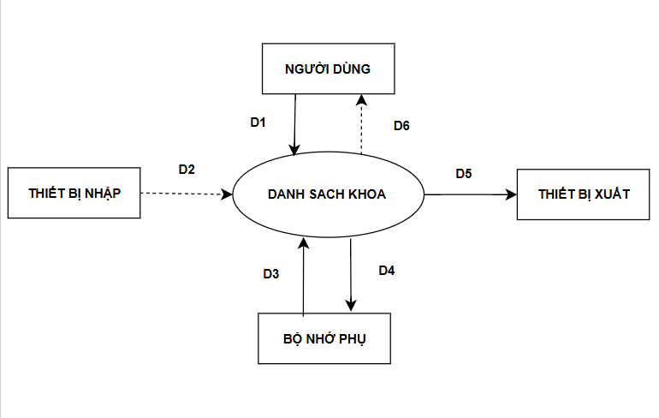
- Mô tả luồng dữ liệu
D1: Thông tin chi tiết của khoa (Mã khoa, Tên khoa, SĐT, Email, Tên viết tắt).
D2: Không có.
D3: Danh sách các khoa đã lưu trong hệ thống
D4: D1.
D5: D4
D6: Không có
- Thuật. toán
B1: Nhận D1 từ người dùng.
B2: Kết nối cơ sở dữ liệu.
B3: Đọc D3 từ bộ nhớ phụ.
B4: Kiểm tra Mã khoa (D1) có bị trùng trong danh sách các Khoa hiện có (D3) hay không.
B5: Nếu không thỏa mãn điều kiện (bị trùng) thì đi đến B8.
B6: Lưu D4 xuống bộ nhớ phụ.
B7: Xuất D5 ra màn hình/máy in.
B8: Đóng kết nối cơ sở dữ liệu.
B9: Kết thúc.
    - Lập danh sách ngành học
BM6 | DANH SÁCH NGÀNH HỌC
STT | Mã ngành học | Tên ngành học | Mã khoa | Thời gian đào tạo | Tổng tín chỉ tối thiểu
1
2
QĐ6: Tổng số lượng Ngành học tối đa là 50
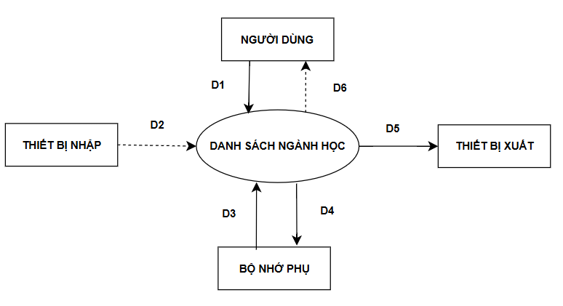
- Mô tả luồng dữ liệu:
D1: Thông tin ngành học (Mã ngành học, Tên ngành học, Mã khoa, Thời gian đào tạo, Tổng tín chỉ tối thiểu).
D2: Không có.
D3: Danh sách các khoa, danh sách các ngành học hiện có.
D4: D1.
D5: D4.
D6: Không có.
- Thuật toán
B1: Nhận D1 từ người dùng.
B2: Kết nối cơ sở dữ liệu.
B3: Đọc D3 từ bộ nhớ phụ.
B4: Kiểm tra Mã khoa (D1) có tồn tại trong danh sách các khoa (D3) hay không.
B5: Kiểm tra Mã ngành học (D1) có bị trùng trong danh sách các ngành học (D3) hay không.
B6: Nếu không thỏa mãn một trong các điều kiện trên thì đi đến B9.
B7: Lưu D4 xuống bộ nhớ phụ.
B8: Xuất D5 ra màn hình/máy in.
B9: Đóng kết nối cơ sở dữ liệu.
B10: Kết thúc
    - Lập danh sách dân tộc
BM7: | DANH SÁCH DÂN TỘC
STT | Mã Dân Tộc | Tên Dân Tộc | Dân tộc thiểu số (true/false)
1
2
QĐ7. Số lượng dân tộc tối đa là 54
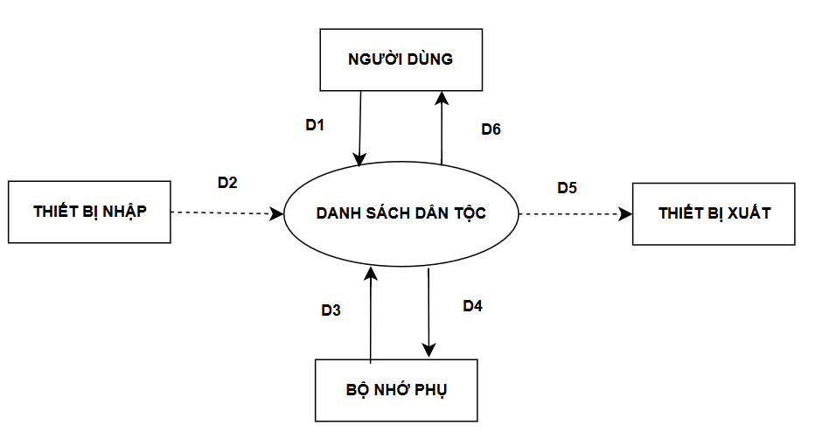
- Mô tả luồng dữ liệu:
D1: Thông tin Dân tộc bao gồm: Mã Dân Tộc, Tên Dân Tộc, Dân tộc thiểu số (true/false).
D2: Không có.
D3: Danh sách các Dân tộc đã tồn tại .
D4: D1.
D5: Không có.
D6: Thông báo kết quả nhập danh sách dân tộc thành công hay thất bại.
- Mô tả thuật toán:
B1: Nhận D1 từ người dùng.
B2: Kết nối cơ sở dữ liệu.
B3: Đọc D3 từ bộ nhớ phụ.
B4: Kiểm tra tính hợp lệ (Ví dụ: Mã Dân Tộc trong D1 có bị trùng với danh sách D3 hay không?).
B5: Nếu không thỏa điều kiện hợp lệ thì chuyển tới B8.
B6: Lưu D4 xuống bộ nhớ phụ.
B7: Xuất D6 (Thông báo thành công) ra màn hình cho người dùng.
B8: Đóng kết nối cơ sở dữ liệu.
B9: Kết thúc.
    - Lập danh sách đối tượng ưu tiên
BM8 | DANH SÁCH ĐỐI TƯỢNG ƯU TIÊN
STT | Mã đối tượng | Tên đối tượng | Tỉ lệ giảm học phí | Mô tả
1
2
QĐ8.1 : Số lượng loại đối tượng ưu tiên tối đa là 5
QĐ8.2 : Mỗi đối tượng ưu tiên gắn với một tỷ lệ miễn giảm học phí cố định (Ví dụ: Con thương binh: 100%, Hộ nghèo: 50%,...)
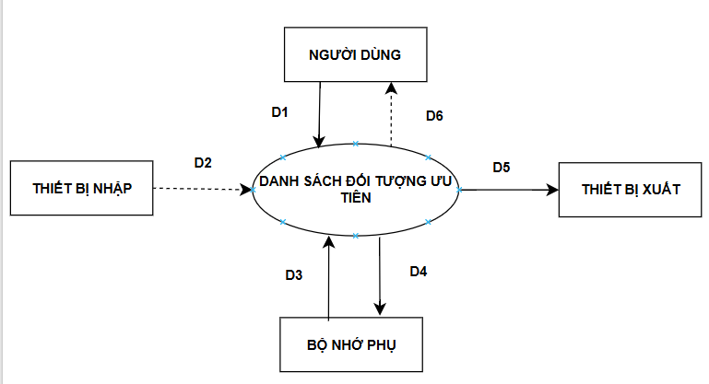
- Mô tả các luồng dữ liệu:
D1: Thông tin đối tượng ưu tiên (Mã đối tượng, Tên đối tượng, Tỉ lệ giảm học phí, Mô tả).
D2: Không có.
D3: Danh sách các đối tượng ưu tiên đã lưu.
D4: D1.
D5: D4.
D6: Không có.
- Thuật toán:
B1: Nhận D1 từ người dùng.
B2: Kết nối cơ sở dữ liệu.
B3: Đọc D3 từ bộ nhớ phụ.
B4: Kiểm tra Mã đối tượng (D1) có bị trùng trong danh sách đối tượng (D3) hay không.
B5: Nếu không thỏa mãn điều kiện trên thì đi đến B8.
B6: Lưu D4 xuống bộ nhớ phụ.
B7: Xuất D5 ra màn hình/máy in.
B8: Đóng kết nối cơ sở dữ liệu.
B9: Kết thúc.
    - Lập hồ sơ sinh viên
BM9: |  | HỒ SƠ SINH VIÊN
Mã sinh viên:
Họ tên: Ngày sinh: Giới tính:
Quê quán:
Đối tượng: Ngành học:
QĐ9: Quê quán gồm Huyện và Tỉnh. Cần lưu lại danh sách các Huyện và Tỉnh này, thông tin về Huyện sẽ cho biết Huyện đó có thuộc vùng sâu/vùng xa hay không.
Sinh viên thuộc một trong các đối tượng ưu tiên sau: con liệt sĩ, con thương binh, vùng sâu, vùng xa…Mỗi đối tượng có một tỉ lệ tương ứng về việc giảm học phí (80%, 50%, 30%...), đối tượng của sinh viên là đối tượng có độ ưu tiên cao nhất mà sinh viên thuộc về.
Mỗi Khoa có nhiều Ngành học, mỗi sinh viên học một Ngành học.

- Sơ đồ:
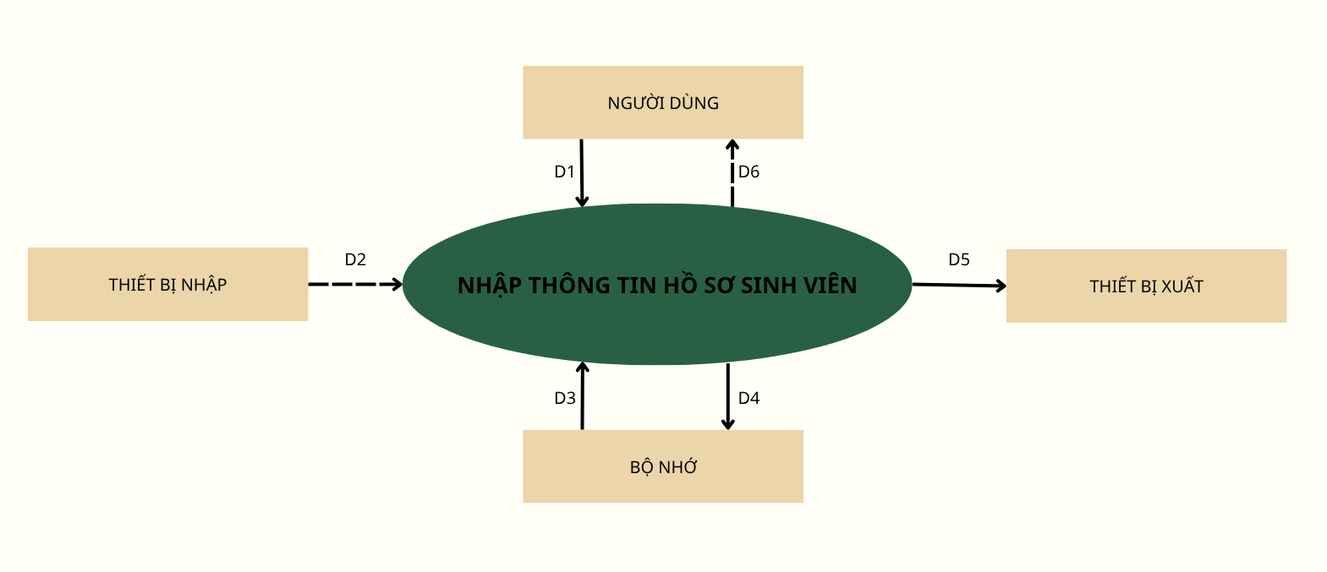
- Mô tả các luồng dữ liệu:
D1: Thông tin hồ sơ sinh viên (Họ và tên, ngày sinh, giới tính, quê quán, đối tượng, ngành học)
D2: Không có
D3: Thông tin hồ sơ sinh viên (Họ và tên, ngày sinh, giới tính, quê quán, đối tượng, ngành học) đã có
D4: D1
D5: D4
D6: Không có
- Thuật toán:
B1: Nhận D1 từ người dùng
B2: Kết nối cơ sở dữ liệu
B3: Đọc D3 từ bộ nhớ phụ
B4: Kiểm tra thông tin của sinh viên (D1) có thuộc danh sách Hồ sơ sinh viên (D3) hay không? Nếu có đến B7
B5: Lưu D4 xuống bộ nhớ phụ
B6: Xuất D5 ra máy in
B7: Đóng kết nối cơ sở dữ liệu
B8: Kết thúc
    - Lập danh sách môn học
BM10: | DANH SÁCH MÔN HỌC
Mã môn học: Tên môn học:
Loại môn: Số tiết:
STT | Mã môn học | Tên môn học | Loại môn | Số tiết | Số tín chỉ lí thuyết | Số tín chỉ thực hành
1
2
QĐ10. Có hai loại môn: lý thuyết (LT) và thực hành (TH).
Dựa vào loại môn và số tiết để biết được số tín chỉ của môn học: số tín chỉ = số tiết/15 đối với môn LT; số tín chỉ = số tiết/30 đối với môn TH.

- Sơ đồ:
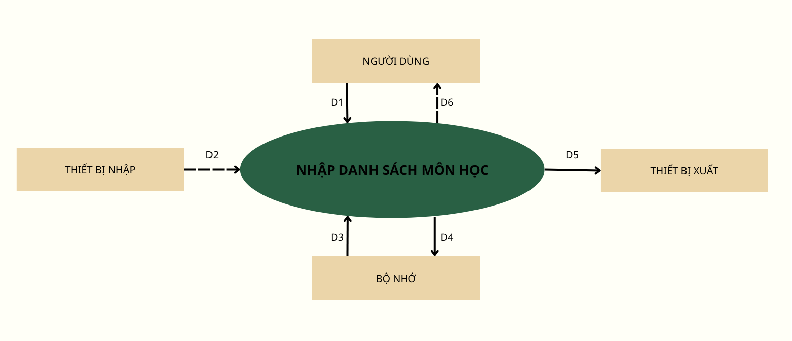
- Mô tả các luồng dữ liệu:
D1: Thông tin về môn học (Mã môn học, tên môn học, loại môn, số tiết học)
D2: Không có
D3: Danh sách thông tin về môn học (Mã môn học, tên môn học, loại môn, số tiết học) đã có
D4: D1
D5: D4
D6: Không có
- Thuật toán:
B1: Nhận D1 từ người dùng
B2: Kết nối cơ sở dữ liệu
B3: Đọc D3 từ bộ nhớ phụ
B4: Kiểm tra thông tin của môn học (D1) có thuộc danh sách môn học (D3) hay không? Nếu có đến B7
B5: Lưu D4 xuống bộ nhớ phụ
B6: Xuất D5 ra máy in
B7: Đóng kết nối cơ sở dữ liệu
B8: Kết thúc
    - Lập danh sách điều kiện môn học

BM11: | ĐIỀU KIỆN MÔN HỌC
STT | Mã Môn Học | Mã Môn Điều Kiện | Loại Điều Kiện | Mô tả
1
2

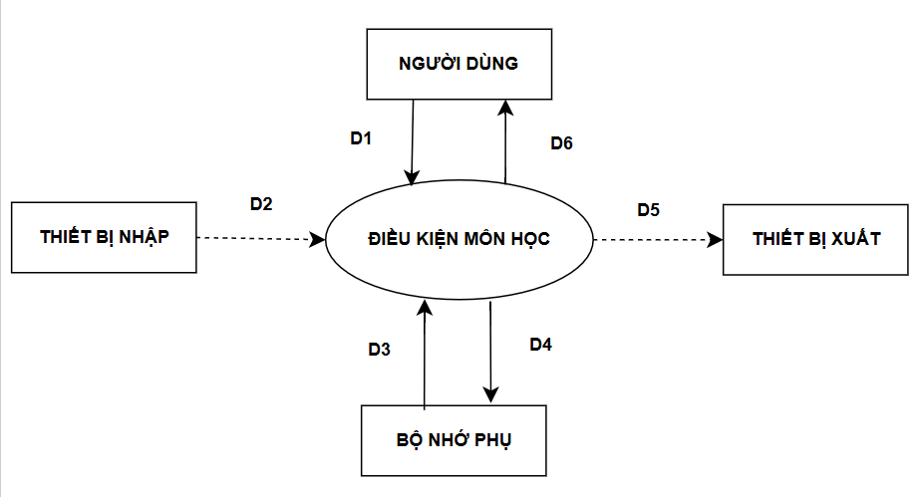
- Mô tả luồng dữ liệu:
D1: Thông tin điều kiện môn học bao gồm: Mã Môn Học, Mã Môn Điều Kiện, Loại Điều Kiện, Mô tả.
D2: Không có.
D3: Danh sách các Môn học và Danh sách Điều kiện môn học hiện hành từ cơ sở dữ liệu.
D4: D1.
D5: Không có.
D6: Thông báo kết quả thêm/cập nhật điều kiện môn học
- Mô tả thuật toán:
B1: Nhận D1 từ người dùng.
B2: Kết nối cơ sở dữ liệu.
B3: Đọc D3 từ bộ nhớ phụ.
B4: Kiểm tra tính hợp lệ
B5: Nếu không thỏa mãn các điều kiện trên thì chuyển tới B8.
B6: Lưu D4 xuống bộ nhớ phụ.
B7: Trả về kết quả thông báo thành công (D6).
B8: Đóng kết nối cơ sở dữ liệu.
B9: Kết thúc
    - Lập chương trình khung
BM12: | CHƯƠNG TRÌNH KHUNG
Ngành học:…………… |  |  | Khoa:....................................
Năm học: …………………………… |  |  | Học kì:………………………………….
STT | Mã môn học | Tên môn học | Mã ngành | Loại môn học | Số tín chỉ | Mô tả
1
2
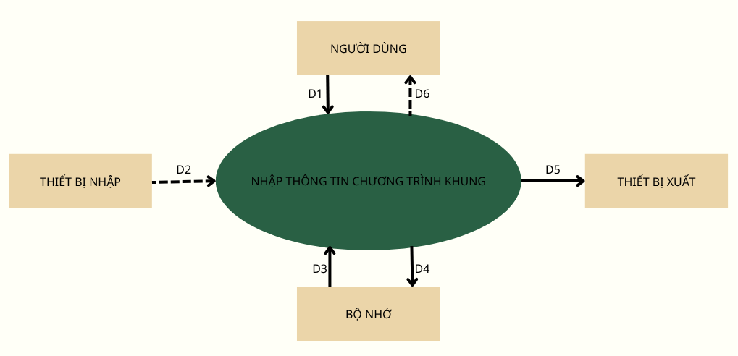
- Mô tả các luồng dữ liệu:
D1: Thông tin Chương trình khung (Tên môn học, Ngành của môn, Khoa của Ngành của môn, loại môn học, số tín chỉ, năm học, học kỳ)
D2: Không có
D3: Danh sách Chương trình khung (Tên môn học, Ngành của môn, Khoa của Ngành của môn, loại môn học, số tín chỉ, năm học, học kỳ) đã có
D4: D1
D5: D4
D6: Không có
- Thuật toán:
B1: Nhận D1 từ người dùng
B2: Kết nối cơ sở dữ liệu
B3: Đọc D3 từ bộ nhớ phụ
B4: Kiểm tra thông tin của Chương trình khung (D1) có thuộc danh sách Chương trình khung (D3) hay không? Nếu có đến B7
B5: Lưu D4 xuống bộ nhớ phụ
B6: Xuất D5 ra máy in
B7: Đóng kết nối cơ sở dữ liệu
B8: Kết thúc
    - Lập chương trình học
BM13: | CHƯƠNG TRÌNH HỌC
Ngành học: Khoa:
Học kỳ | Môn học | Ghi chú
QĐ11.1Phòng đào tạo sẽ dựa trên kế hoạch đào tạo (chương trình học) của các ngành để lập danh sách các môn học sẽ mở trong một học kỳ của năm học.
QĐ11.2: Ngày kiểm tra học kỳ phải diễn ra trước 2 tuần so với ngày kết thúc học kỳ

- Sơ đồ:
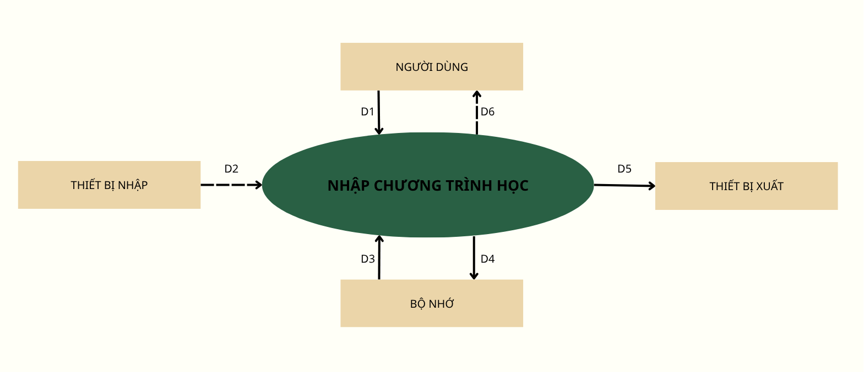
- Mô tả các luồng dữ liệu:
D1: Thông tin về chương trình học (Ngành học, khoa, học kỳ, môn học, ghi chú)
D2: Không có
D3: Danh sách thông tin về chương trình học (Ngành học, khoa, học kỳ, môn học, ghi chú) đã có
D4: D1
D5: D4
D6: Không có
- Thuật toán:
B1: Nhận D1 từ người dùng
B2: Kết nối cơ sở dữ liệu
B3: Đọc D3 từ bộ nhớ phụ
B4: Kiểm tra thông tin của chương trình học (D1) có thuộc danh sách chương trình học (D3) hay không? Nếu có đến B7
B5: Lưu D4 xuống bộ nhớ phụ
B6: Xuất D5 ra máy in
B7: Đóng kết nối cơ sở dữ liệu
B8: Kết thúc

    - Lập danh sách môn học mở

BM14: | DANH SÁCH MÔN HỌC MỞ
Học kỳ: |  | Năm học:
STT |  | Môn học
1
2
QĐ12. Có hai học kỳ chính trong một năm học (HK I, HK II). Có thể có học kỳ bổ sung (học kỳ hè) tuỳ theo nhu cầu thực tế.

- Sơ đồ:
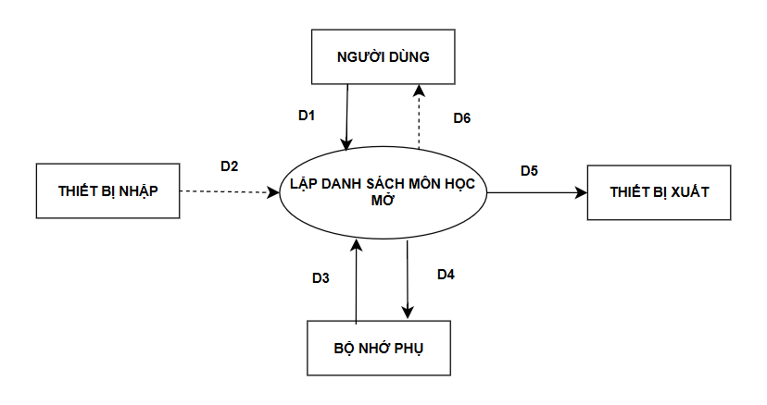
- Mô tả các luồng dữ liệu:
D1: Học kỳ, năm học.
D2: Không có
D3: Danh sách các môn học trong các chương trình khung của ngành học, Danh sách học kì , Danh sách năm học.
D4:D1
D5:D4
D6: Không có
- Thuật toán:
B1: Nhận D1 từ người dùng
B2: Kết nối cơ sở dữ liệu
B3: Đọc D3 từ bộ nhớ phụ
B4: Kiểm tra học kì (D1) có thuộc danh sách các học kì (D3) hay không.
B5: Kiểm tra môn học (D1) có thuộc danh sách các môn học (D3) hay không.
B6: Nếu không thỏa mãn 1 trong các điều kiện trên thì đến B9
B7: Lưu D4 xuống bộ nhớ phụ
B8: Xuất D5 ra máy in
B9: Đóng kết nối cơ sở dữ liệu
B10: Kết thúc
    - Lập danh sách điểm tổng kết học phần
BM15: | ĐIỂM TỔNG KẾT HỌC PHẦN
Học kỳ: |  |  | Năm học:
STT | Mã Sinh Viên | Mã Môn Học | Mã Lớp | Điểm Trung Bình | Lần Học
1
2
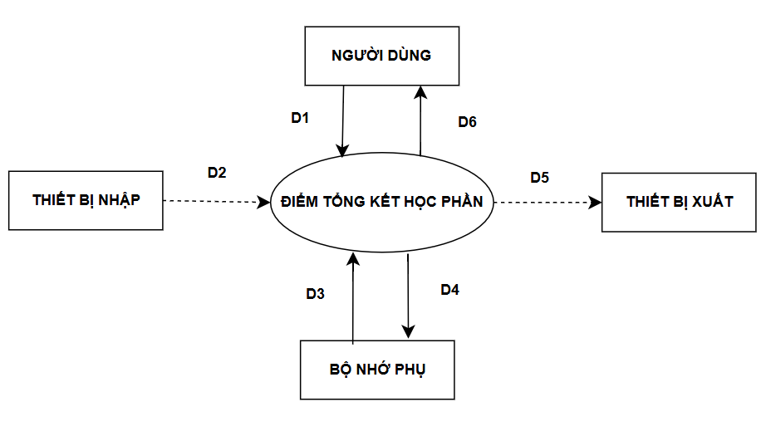
- Mô tả luồng dữ liệu:
D1: Thông tin điểm tổng kết bao gồm: Học kỳ, Năm học, Mã Sinh Viên, Mã Lớp, Mã Môn Học, Điểm Trung Bình, Lần Học.
D2: Không có.
D3: Danh sách sinh viên, danh sách lớp, danh sách môn học và các quy định về điểm tối thiểu/tối đa.
D4: D1.
D5: Không có.
D6: Thông báo lưu điểm thành công hoặc hiển thị lỗi.
- Mô tả thuật toán:
B1: Nhận D1 từ người dùng.
B2: Kết nối cơ sở dữ liệu.
B3: Đọc D3 từ bộ nhớ phụ.
B4: Kiểm tra thông tin
B5: Nếu không hợp lệ thì chuyển tới B8.
B6: Lưu D4 xuống bộ nhớ phụ.
B7: Trả về thông báo thành công (D6).
B8: Đóng kết nối cơ sở dữ liệu.
B9: Kết thúc.

    - Lập phiếu đăng ký học phần
BM16: | PHIẾU ĐĂNG KÝ HỌC PHẦN
Số phiếu: Mã số sinh viên:
Ngày lập:
Học kỳ: Năm học:
Stt | Mã môn học | Tên môn học |  | Số tín chỉ học phí
Tổng số tín chỉ đăng ký: |  |  | Tổng số tiền đăng ký tạm tính:

QĐ13. Phòng tài vụ sẽ dựa trên số tín chỉ mà sinh viên đăng ký để thu học phí: nếu đăng ký môn LT sinh viên sẽ phải đóng 27.000đ/1 tín chỉ; với môn TH là 37.000đ/1 tín chỉ.
Sinh viên chỉ được đăng ký các môn học có mở trong một học kỳ của năm học.
Các môn học không được trùng nhau

- Sơ đồ:
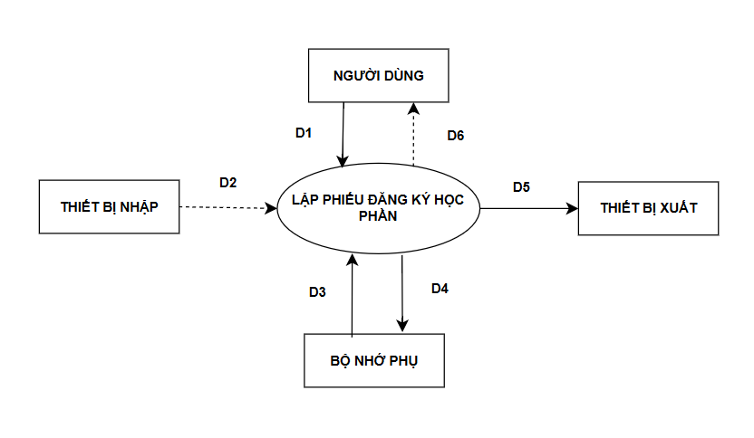
- Mô tả các luồng dữ liệu:
D1:Mã số sinh viên, ngày lập, học kỳ, năm học, danh sách môn học.
D2: Không có
D3: Danh sách hồ sơ sinh viên(đối tượng ưu tiên sinh viên D1), tỉ lệ giảm học phí của đối tượng ưu tiên, Danh sách môn học mở trong học kì và năm học (D1), Danh sách học kì trong năm học
D4:D1
D5:D4
D6: Không có
- Thuật toán:
B1: Nhận D1 từ người dùng
B2: Kết nối cơ sở dữ liệu
B3: Đọc D3 từ bộ nhớ phụ
B4: Kiểm tra mã số sinh viên (D1) có thuộc danh sách các sinh viên (D3) hay không.
B5: Kiểm tra học kì (D1) có thuộc danh sách các học kì (D3) hay không.
B6: Kiểm tra môn học (D1) có thuộc danh sách các môn học được mở trong kì (D3) hay không.
B7: Nếu không thỏa mãn 1 trong các điều kiện trên thì đến B10
B8: Lưu D4 xuống bộ nhớ phụ
B9: Xuất D5 ra máy in
B10: Đóng kết nối cơ sở dữ liệu
B11: Kết thúc

    - Lập đơn giá tín chỉ
BM14: | ĐƠN GIÁ TÍN CHỈ
STT  T | Loại môn | Loại học (Học mới hay học lại, học cải thiện | Đơn Giá | Mã Học Kỳ | Ghi chú
1
2

    - Lập phiếu thu học phí
BM18: | PHIẾU THU HỌC PHÍ
Số phiếu đăng ký học phần: Ngày lập:
Mã số sinh viên: Số tiền thu:
QĐ14: Phiếu thu được lập dựa trên phiếu đăng ký học phần của sinh viên trong một học kỳ.
Sinh viên có thể đóng học phí nhiều lần cho một phiếu đăng ký nhưng phải hoàn thành việc đóng học phí trước thời hạn qui định đóng học phí của học kỳ đó (nếu không sẽ không được tham dự kỳ thi cuối kỳ).
- Sơ đồ:
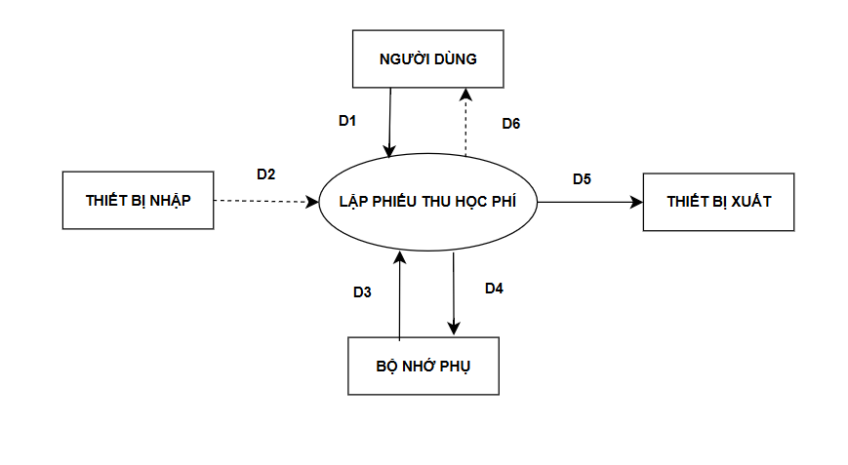
- Mô tả các luồng dữ liệu:
D1: Ngày lập, số tiền thu
D2: Không có
D3: Số tiền còn lại của phiếu đăng ký học phần tương ứng của sinh viên, Danh sách học kì trong năm học
D4: D1 cập nhật lại số tiền đã đóng của phiếu đk hp
D5: D4
D6: Không có
- Thuật toán:
B1: Nhận D1 từ người dùng
B2: Kết nối cơ sở dữ liệu
B3: Đọc D3 từ bộ nhớ phụ
B4: Kiểm tra ngày lập (D1) có < thời hạn đóng học phí trong danh sách học kì năm học (D3) hay không.
B5: Kiểm tra số tiền thu (D1) có < số tiền còn lại trong phiếu đăng ký học phần của sinh viên (D3) hay không.
B6: Kiểm tra mã số sinh viên (D1) có thuộc danh sách sinh viên (D3) hay không.
B7: Nếu không thỏa mãn 1 trong các điều kiện trên thì đến B10
B8: Lưu D4 xuống bộ nhớ phụ
B9: Xuất D5 ra máy in
B10: Đóng kết nối cơ sở dữ liệu
B11: Kết thúc
    - Lập danh sách sinh viên chưa hoàn thành việc đóng học phí
BM16: | DANH SÁCH SINH VIÊN CHƯA HOÀN THÀNH VIỆC ĐÓNG HỌC PHÍ
Học kỳ: Năm học:
Stt | Mã số sinh viên | Số tiền đăng ký | Số tiền phải đóng | Số tiền còn lại
1
2
QĐ15: Số tiền phải đóng <= Số tiền đăng ký, do sinh viên thuộc các đối tượng ưu tiên.

- Sơ đồ
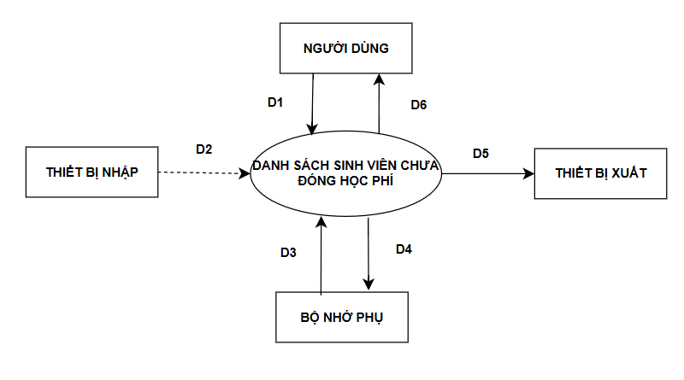
- Mô tả các luồng dữ liệu:
D1: Học kỳ, năm học.
D2: Không có
D3: Danh sách phiếu đăng ký học phần của học kì và năm học(D1)
D4: D1 + số tiền còn lại = số tiền đăng ký - số tiền phải đóng
D5: D4
D6: D5
- Thuật toán:
B1: Nhận D1 từ người dùng
B2: Kết nối cơ sở dữ liệu
B3: Đọc D3 từ bộ nhớ phụ
B4: Tính số tiền phải đóng của từng sinh viên, sinh viên thuộc đối tượng sẽ có số tiền phải đóng < số tiền đăng ký
B5: Tính số tiền còn lại của từng sinh viên, (= số tiền đăng ký - số tiền phải đóng)
B6: Nếu không thỏa mãn 1 trong các điều kiện trên thì đến B9
B7: Lưu D4 xuống bộ nhớ phụ
B8: Xuất D5 ra máy in
B9: Đóng kết nối cơ sở dữ liệu
B10: Kết thúc

    - Lập báo cáo doanh thu từ nguồn thu học phí

BM17: | BÁO CÁO DOANH THU TỪ NGUỒN THU HỌC PHÍ
Năm học: ……………………………………………………………………………………………………………..

Học kỳ | Tổng số học phí
1
2
Tổng học phí thu được:……………………………………………………

    - Tra cứu sinh viên
BM18: |  | TRA CỨU SINH VIÊN
Học kỳ: Năm học:
Mã số sinh viên | Họ và tên | Ngành học | Đối tượng ưu tiên | Phiếu thu học phí | Phiếu đăng ký học phần

- Sơ đồ:
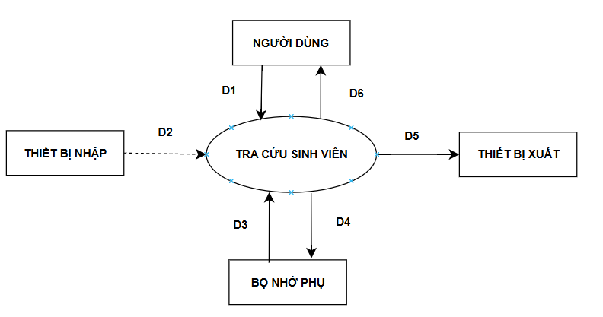
- Mô tả các luồng dữ liệu:
D1: Tiêu chuẩn tra cứu (Học kỳ, Năm học, Mã số sinh viên...)
D2: Không có
D3: Danh sách thông tin sinh viên thỏa mãn tiêu chuẩn tra cứu gồm: STT, Mã số sinh viên, Ngày sinh, Giới tính, Quê quán, Đối tượng, Ngành học, Số tiền đăng ký, Số tiền phải đóng, Số tiền còn lại
D4: Không có
D5: D3
D6: D5
- Thuật toán:
B1: Nhận D1 từ người dùng
B2: Kết nối cơ sở dữ liệu
B3: Đọc D3 từ bộ nhớ phụ
B4: Xuất D5 ra màn hình/máy in
B5: Trả D6 cho người dùng
B6: Đóng kết nối cơ sở dữ liệu
B7: Kết thúc

Thiết kế hệ thống:
  - Kiến trúc hệ thống.
Kiến trúc ba lớp của hệ thống:
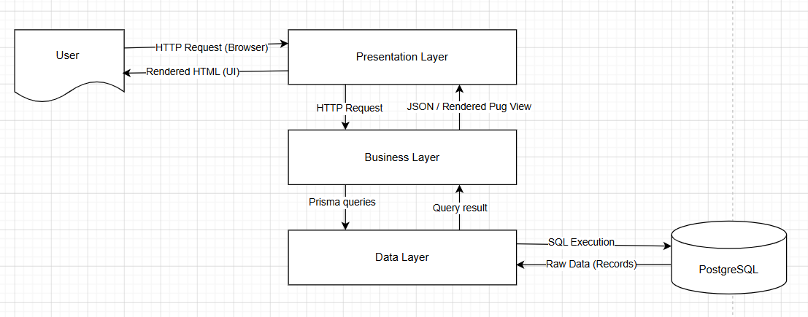
a. Tầng Giao diện (Presentation Layer)
Đóng vai trò là điểm tiếp xúc trực tiếp với người dùng cuối (sinh viên, quản trị viên). Tầng này tiếp nhận các thao tác và yêu cầu từ trình duyệt (HTTP Request) để chuyển tiếp xuống Tầng Nghiệp vụ. Sau khi luồng xử lý hoàn tất, Tầng Giao diện sẽ nhận lại kết quả trả về từ hệ thống (dữ liệu JSON hoặc giao diện Pug đã được kết xuất) và hiển thị thành một trang web trực quan, hoàn chỉnh (Rendered HTML) cho người dùng.
b.Tầng Nghiệp vụ (Business Layer) Là trung tâm kiểm soát và xử lý các logic cốt lõi của ứng dụng (như xác thực tài khoản, đăng ký học phần, tính toán học phí). Khi nhận được yêu cầu từ Tầng Giao diện, Tầng Nghiệp vụ sẽ tiến hành điều phối các bộ điều khiển (controllers). Tầng này không can thiệp trực tiếp vào database mà sử dụng công cụ ORM để tạo ra các truy vấn (Prisma queries), đẩy lệnh xuống Tầng Dữ liệu và tiếp nhận lại kết quả (Query result) để định dạng trước khi phản hồi lên trên.
c.Tầng Dữ liệu (Data Layer) Chịu trách nhiệm quản lý lưu trữ và tương tác vật lý với hệ quản trị cơ sở dữ liệu. Tầng này nhận các lệnh truy vấn ORM từ Tầng Nghiệp vụ, dịch chúng thành các câu lệnh SQL chuẩn xác để thực thi (SQL Execution) trên nền tảng PostgreSQL. Khi truy vấn hoàn tất, các bản ghi dữ liệu thô (Raw Data) sẽ được cơ sở dữ liệu trả về, ánh xạ thành các đối tượng dữ liệu và chuyển ngược lên Tầng Nghiệp vụ để hoàn thiện chu trình xử lý.

  - Mô tả các thành phần trong hệ thống:

STT | Thành phần | Diễn giải
1 | Giao diện người dùng (Pug Views & Static Assets) | Nằm ở Tầng Giao diện. Bao gồm các tệp giao diện mẫu (Pug) và tài nguyên tĩnh (CSS, JS). Đây là nơi hiển thị thông tin trực quan và tiếp nhận các thao tác nhập liệu, click chuột từ phía người dùng (Admin, Sinh viên).
2 | Bộ định tuyến (Routes) | Nằm ở Tầng Nghiệp vụ. Đóng vai trò như "người điều phối giao thông", tiếp nhận các HTTP requests từ giao diện và phân luồng chính xác đến các Controller xử lý tương ứng (ví dụ: authRoutes, tuitionRoutes).
3 | Bộ điều khiển (Controllers) | Trung tâm xử lý logic của Tầng Nghiệp vụ. Chứa các thuật toán và quy tắc nghiệp vụ cốt lõi của ứng dụng như xác thực đăng nhập, kiểm tra điều kiện đăng ký học phần, hoặc tính toán công nợ học phí.
4 | Phần mềm trung gian (Middleware) | Lớp màng lọc bảo mật và tiền xử lý tại Tầng Nghiệp vụ. Chịu trách nhiệm kiểm tra token (JWT), phân quyền (Authorization), giới hạn tốc độ truy cập (Rate limit), và xác thực tính hợp lệ của dữ liệu đầu vào trước khi cho phép đi tiếp vào Controller.
5 | Công cụ ánh xạ dữ liệu (Prisma ORM & Models) | Nằm ở Tầng Dữ liệu. Đóng vai trò cầu nối giữa mã nguồn Node.js và CSDL. Biến các thao tác trên đối tượng (Object) thành các câu lệnh truy vấn SQL (Prisma queries) an toàn và tối ưu, giúp Controller không cần viết SQL thuần.
6 | Hệ quản trị CSDL (PostgreSQL) | Thành phần lưu trữ vật lý nằm cùng ở Tầng Dữ liệu. Tiếp nhận các lệnh SQL từ Prisma, thực thi và lưu trữ toàn bộ hồ sơ dữ liệu của hệ thống một cách có cấu trúc (bảng sinh viên, môn học, lớp học, học phí, v.v.).

Thiết kế dữ liệu:
  - Thuật toán thiết kế dữ liệu:
    - Bước 1: Xét yêu cầu Nhập danh sách học kì và năm học
  - Thiết kế dữ liệu với tính đúng đắn
- Biểu mẫu liên quan: BM1
- Sơ đồ luồng dữ liệu: SĐ1
- Các thuộc tính mới: TenNamHoc, NamBatDau, NamKetThuc
- Thiết kế dữ liệu: table NAMHOC
- Các thuộc tính trừu tượng: MaNamHoc
- Sơ đồ Logic:
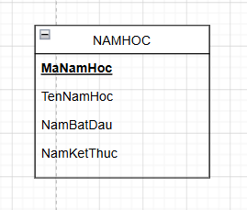
  - Thiết kế dữ liệu với tính tiến hóa
- Qui định liên quan: QĐ1
- Sơ đồ luồng dữ liệu: SĐ_
- Các thuộc tính mới:
- Các tham số mới: NamKetThucNhoHonNamBatDau
- Thiết kế dữ liệu: table NAMHOC, THAMSO
- Các thuộc tính trừu tượng:
- Sơ đồ Logic:
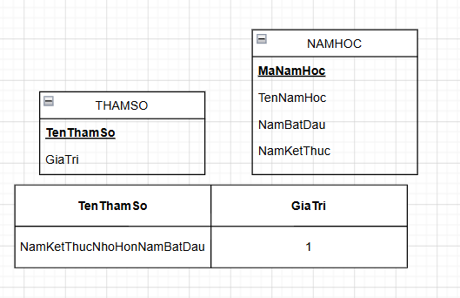
    - Bước 2: Xét yêu cầu Nhập danh sách tỉnh

- Thiết kế dữ liệu với tính đúng đắn
- Biểu mẫu liên quan: BM3
- Sơ đồ luồng dữ liệu: SĐ3
- Các thuộc tính mới: TenTinh, LoaiTinh
- Thiết kế dữ liệu: table TINH
- Các thuộc tính trừu tượng: MaTinh
- Sơ đồ Logic:
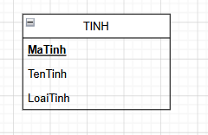

- Thiết kế dữ liệu với tính tiến hóa

- Qui định liên quan: QĐ3.1, QĐ3.2
- Sơ đồ luồng dữ liệu: SĐ_
- Các thuộc tính mới:
- Các tham số mới: SoBanGhiTinhToiDa, SoTinhToiDa, So ThanhPhoToiDa
- Thiết kế dữ liệu: table TINH, table THAMSO
- Các thuộc tính trừu tượng:
- Sơ đồ Logic:
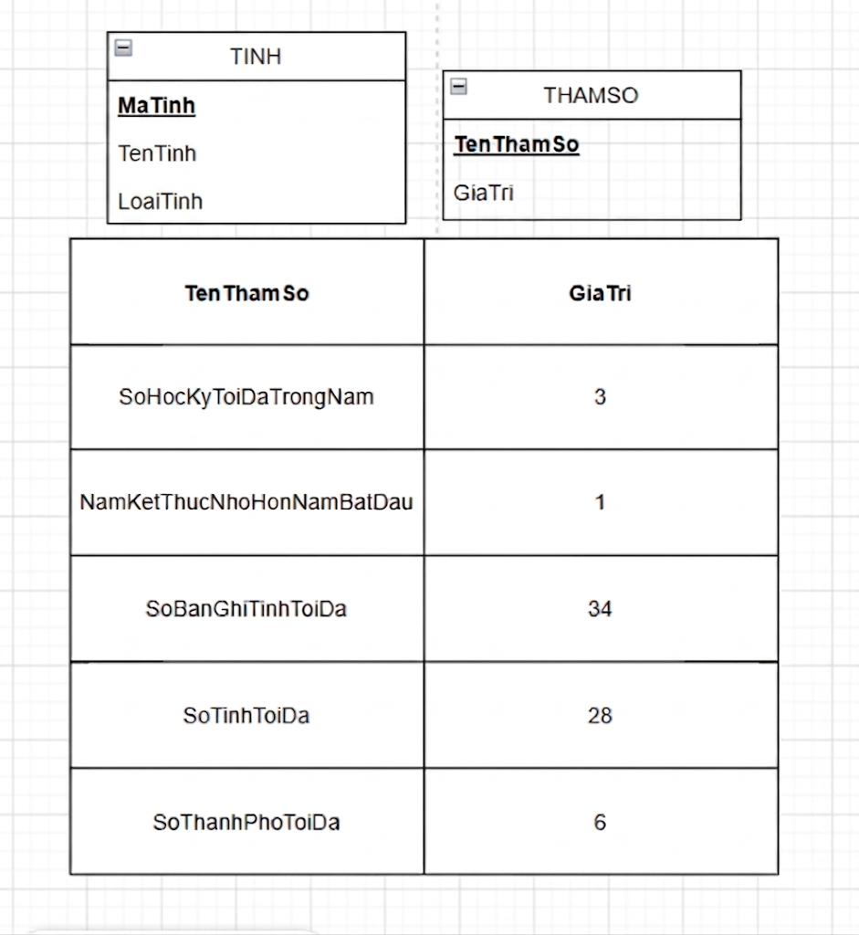
Bước 4: Xét yêu cầu Nhập danh sách phường xã (địa chỉ mới)
- Thiết kế dữ liệu với tính đúng đắn
- Biểu mẫu liên quan: BM4
- Sơ đồ luồng dữ liệu: SĐ4
- Các thuộc tính mới: TenPhuongXa, LoaiPhuongXa, KhuVuc
- Thiết kế dữ liệu: table TINH, table PHUONGXA, table HOCKY
- Các thuộc tính trừu tượng: MaNamHoc, MaHocKy
- Sơ đồ Logic:
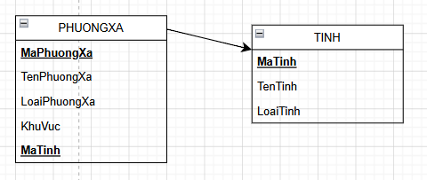

    - Bước 3: Xét yêu cầu Nhập danh sách khoa
- Thiết kế dữ liệu với tính đúng đắn
- Biểu mẫu liên quan: BM 3.1
- Sơ đồ luồng dữ liệu: SĐ3.1
- Các thuộc tính mới:
- MaKhoa, TenKhoa, SoDienThoai, Email, TenVietTat
- Thiết kế dữ liệu: table KHOA
- Các thuộc tính mang tính trừu tượng:
- Sơ đồ logic
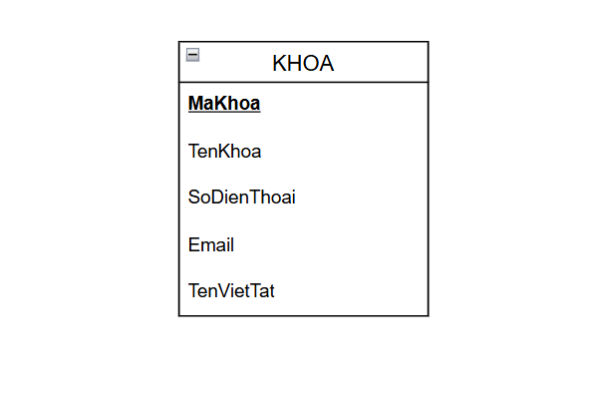
- Thiết kế dữ liệu với tính tiến hóa
- Qui định liên quan: QĐ 3.1
- Sơ đồ luồng dữ liệu về việc thay đổi QĐ 3.1 : SĐ_
- Tên các thuộc tính mới: TenThamSo, GiaTri
- Tên các tham số mới: SoKhoaToiDa
- Thiết kế dữ liệu: table KHOA,table THAMSO
- Các thuộc tính trừu tượng:
- Sơ đồ logic:
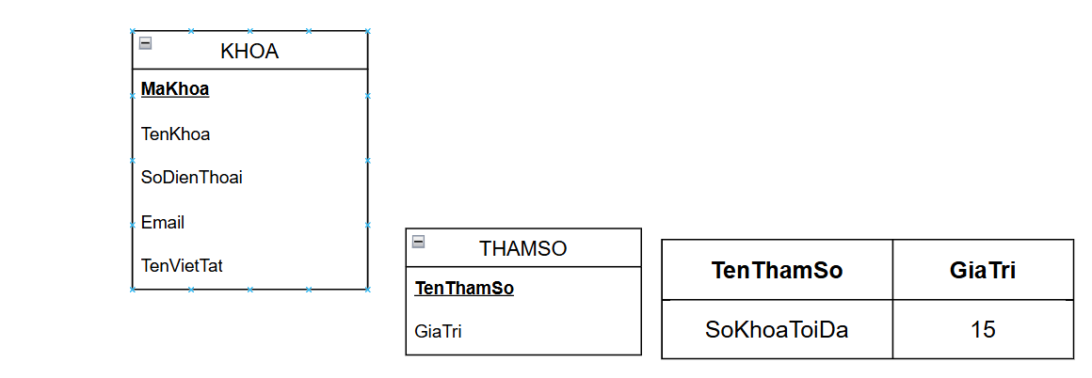

    - Bước 4: Xét yêu cầu Nhập danh sách Ngành học

Thiết kế dữ liệu với tính đúng đắn
- Biểu mẫu liên quan: BM 3.2
- Sơ đồ luồng dữ liệu: SĐ3.2
- Các thuộc tính mới:
MaNganh, TenNganh, ThoiGianDaoTao, TongTinChiToiThieu
- Thiết kế dữ liệu: table NGANH, table KHOA, table THAMSO
- Các thuộc tính mang tính trừu tượng:
- Sơ đồ logic
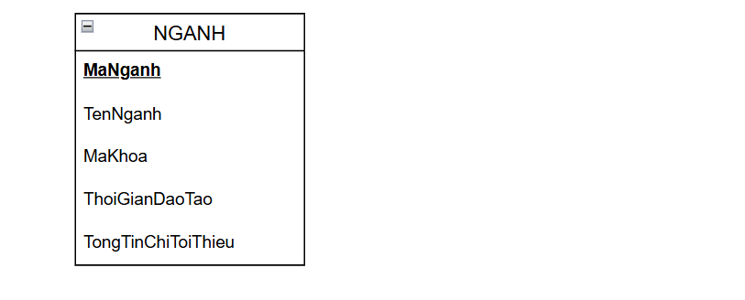
b. Thiết kế dữ liệu với tính tiến hóa
- Quy định liên quan: QĐ 3.2
- Sơ đồ luồng dữ liệu về việc thay đổi QĐ 3.2 : SĐ_
- Tên các tham số mới: SoNganhToiDa
- Thiết kế dữ liệu: table KHOA,table THAMSO, table NGANH
- Các thuộc tính trừu tượng:
- Sơ đồ logic:
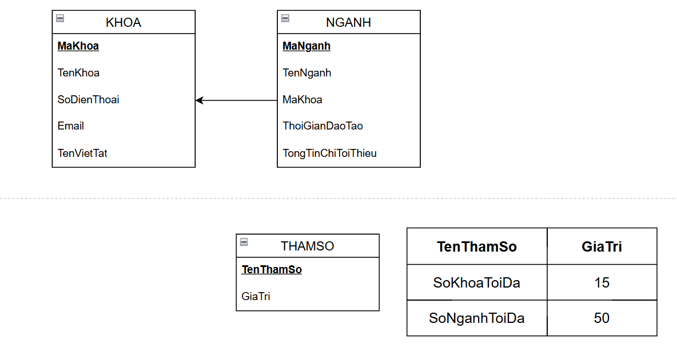

    - Bước 4: Xét yêu cầu Nhập danh sách dân tộc
- Thiết kế dữ liệu với tính đúng đắn
Biểu mẫu liên quan: BM4
Sơ đồ luồng dữ liệu: SĐ4
Các thuộc tính mới: MaDanToc, TenDanToc, DanTocThieuSo
Thiết kế dữ liệu: table DANTOC
Các thuộc tính trừu tượng: Không có
Sơ đồ logic:
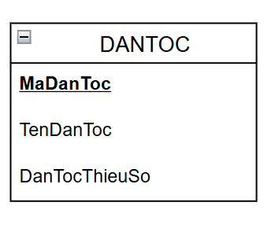
- Thiết kế dữ liệu với tính tiến hóa
Quy định liên quan: QĐ4.
Sơ đồ luồng dữ liệu về việc thay đổi quy định QĐ4: SĐ_
Các thuộc tính mới: Không có.
Các tham số mới: SoLuongDanTocToiDa
Thiết kế dữ liệu: table DANTOC, table THAMSO
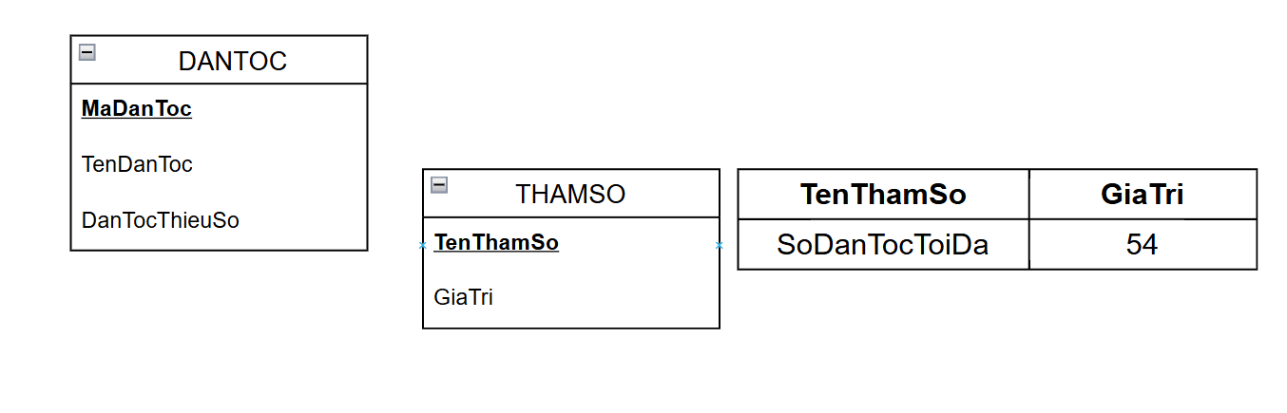

    - Bước 5: Xét yêu cầu Nhập danh sách đối tượng ưu tiên
- Thiết kế dữ liệu với tính đúng đắn
- Biểu mẫu liên quan: BM5
- Sơ đồ luồng dữ liệu: SĐ5
- Các thuộc tính mới: MaDT, TenDT, TiLeGiamHP, MoTa
- Thiết kế dữ liệu: table KHOA, table NGANH, table THAMSO, table DOITUONG
- Các thuộc tính mang tính trừu tượng:
- Sơ đồ logic
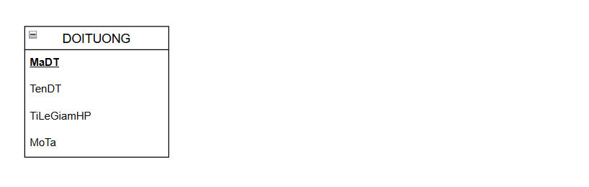
- Thiết kế dữ liệu với tính tiến hóa

- Qui định liên quan: QĐ5
- Sơ đồ luồng dữ liệu về việc thay đổi QĐ5: SĐ_
- Tên các tham số mới: SoLoaiDTToiDa
- Thiết kế dữ liệu: table KHOA, table NGANH, table THAMSO, table DOITUONG
- Các thuộc tính trừu tượng:
- Sơ đồ logic:

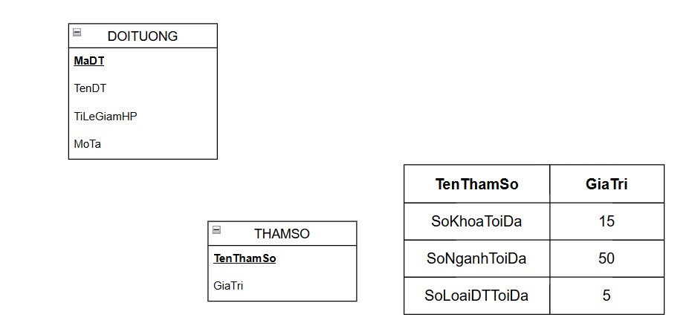

    - Bước 6: Xét yêu cầu Lập hồ sơ sinh viên
- Thiết kế dữ liệu với tính đúng đắn
- Biểu mẫu liên quan: BM6
- Sơ đồ luồng dữ liệu: SĐ6
- Các thuộc tính mới: MaSinhVien, HoTen, NgaySinh, GioiTinh, QueQuan
- Thiết kế dữ liệu: table SINHVIEN, table NGANHHOC, table PHUONGXA, table TINH, table DOITUONGUUTIEN
- Các thuộc tính trừu tượng: MaSinhVien, MaNganh, MaTinh, MaPhuongXa, MaDoiTuong
- Sơ đồ logic:
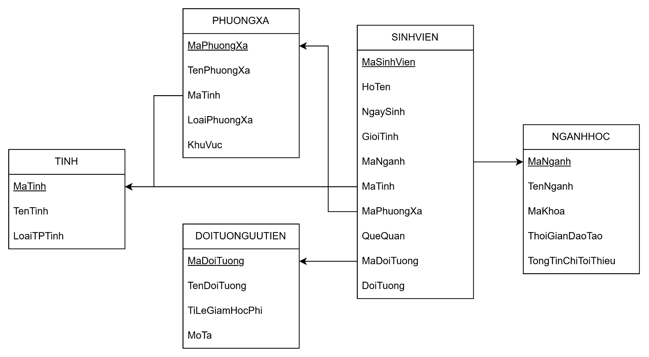
- Thiết kế dữ liệu với tính tiến hóa:
- Quy định liên quan: QĐ1
- Sơ đồ luồng dữ liệu về thay đổi quy định: SĐ2.2, SĐ5
- Các tham số mới: ApDungQĐKiemTraVungSauVungXa, SoNganhHocToiDaCuaSinhVien, SoNganhHocToiThieuCuaSinhVien, SoNganhHocToiDaCuaKhoa, SoNganhHocToiThieuCuaKhoa
- Các thuộc tính mới:
- Thiết kế dữ liệu: table SINHVIEN, table THAMSO
- Các thuộc tính trừu tượng:
- Sơ đồ logic:
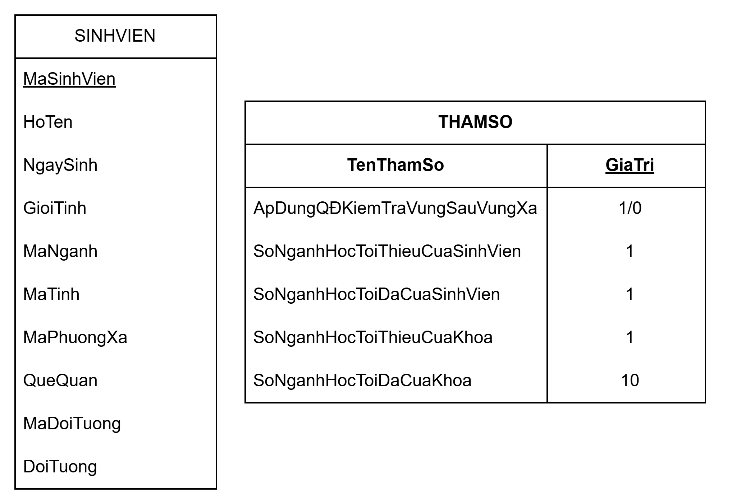

    - Bước 7: Xét yêu cầu Nhập danh sách môn học

- Thiết kế dữ liệu với tính đúng đắn
- Biểu mẫu liên quan: BM7
- Sơ đồ luồng dữ liệu: SĐ7
- Các thuộc tính mới: MaMonHoc, TenMonHoc, LoaiMonHoc, SoTiet
- Thiết kế dữ liệu: table MONHOC
- Các thuộc tính trừu tượng:
- Sơ đồ logic:
- Thiết kế dữ liệu với tính tiến hóa
- Quy định liên quan: QĐ2
- Sơ đồ luồng dữ liệu về thay đổi quy định: SĐ7
- Các tham số mới: ApDungQĐXacDinhMonHocLoaiLyThuyet, HeSoChiaTinhSoTinChiLyThuyet, HeSoChiaTinhSoTinChiThucHanh
- Các thuộc tính mới:
- Thiết kế dữ liệu: table MONHOC, table THAMSO
- Các thuộc tính trừu tượng: SoTinChi
- Sơ đồ logic:
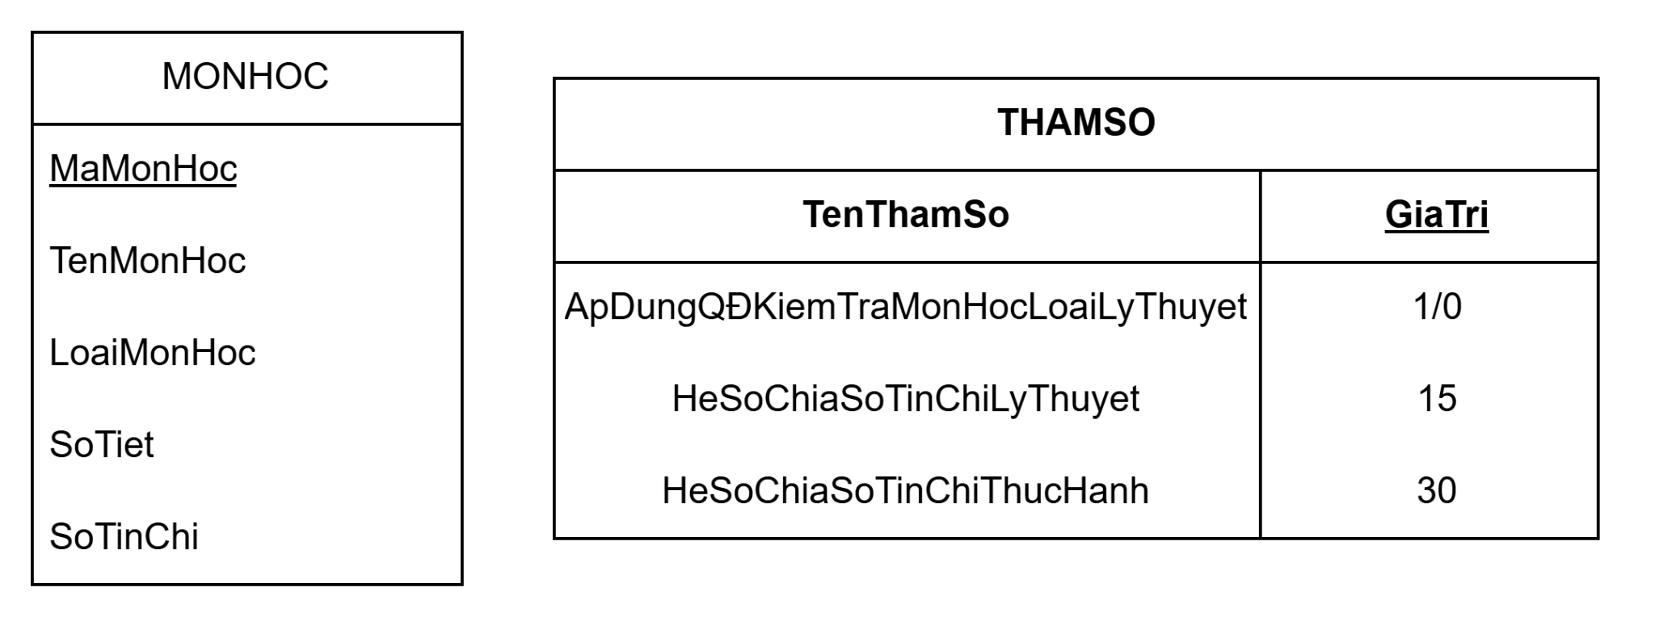

    - Bước 8: Xét yêu cầu Nhập điều kiện môn học

- Thiết kế dữ liệu với tính đúng đắn
Biểu mẫu liên quan: BM9
Sơ đồ luồng dữ liệu: SĐ9
Các thuộc tính mới: MaMonHoc, MaMonDieuKien, LoaiDieuKien, MoTa.
Thiết kế dữ liệu: Tạo bảng table DIEUKIENMONHOC.
Các thuộc tính trừu tượng: Không có.
Sơ đồ Logic:
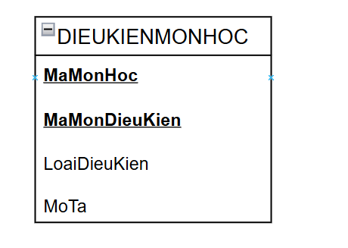

    - Bước 9: Nhập chương trình khung của các ngành
  - Thiết kế dữ liệu với tính đúng đắn
- Biểu mẫu liên quan: BM8
- Sơ đồ luồng dữ liệu: SĐ8
- Các thuộc tính mới: MoTa
- Thiết kế dữ liệu: table CHUONGTRINHKHUNG, table MONHOC, table NGANHHOC, table KHOA, table HOCKI
- Các thuộc tính trừu tượng: MaHocKi, MaKhoa
- Sơ đồ logic:
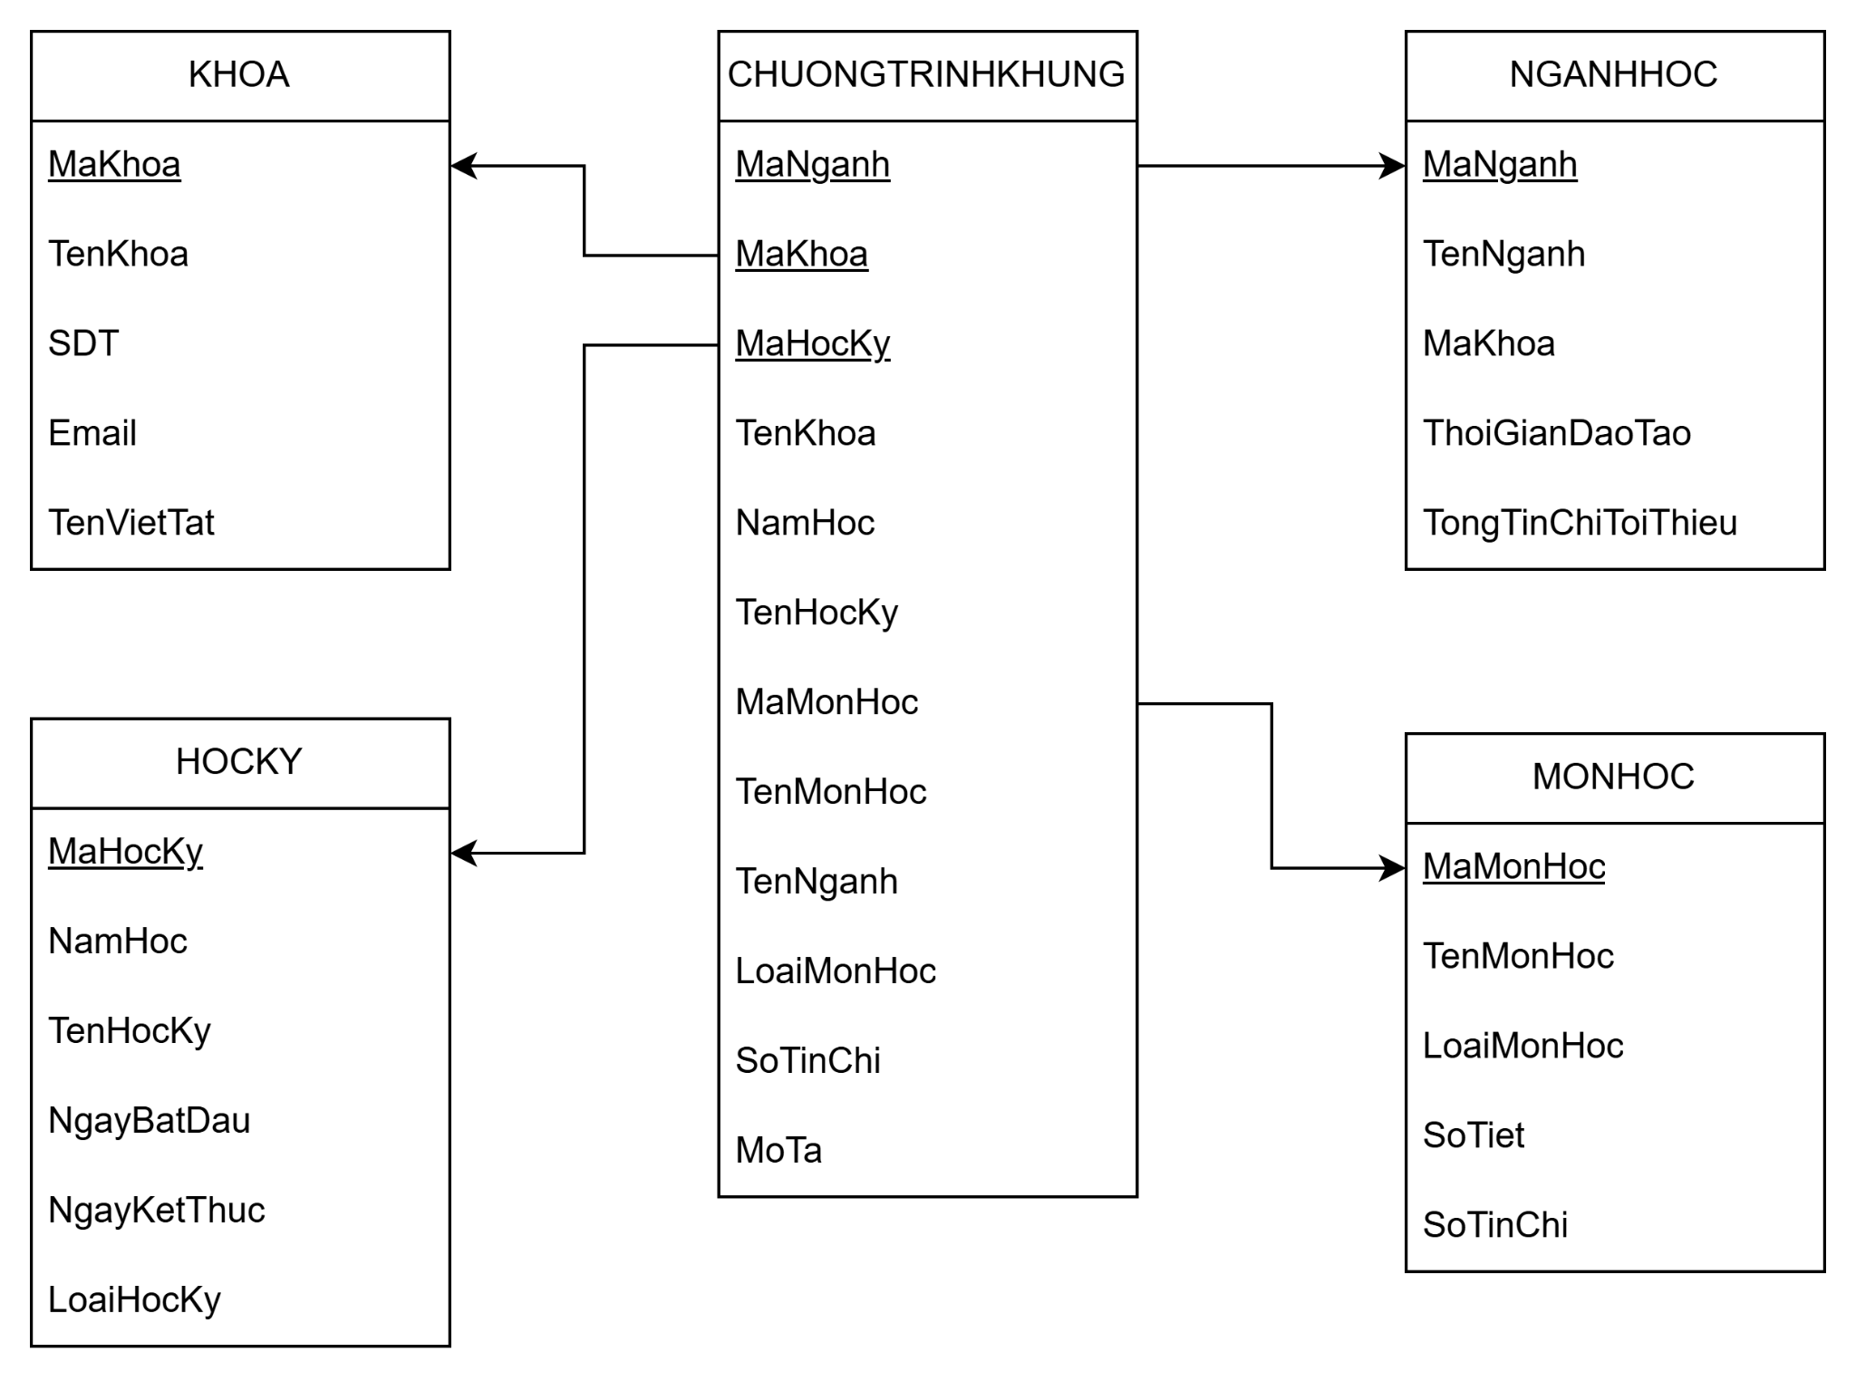

    - Bước 10: Nhập chương trình học
  - Thiết kế dữ liệu với tính đúng đắn
- Biểu mẫu liên quan: BM10
- Sơ đồ luồng dữ liệu: SĐ10
- Các thuộc tính mới: GhiChu
- Thiết kế dữ liệu: table CHUONGTRINHHOC, table NGANHHOC, table KHOA, table HOCKI, table MONHOC
- Các thuộc tính trừu tượng: MaNganh, MaKhoa, MaHocKi, MaMonHoc
- Sơ đồ logic:
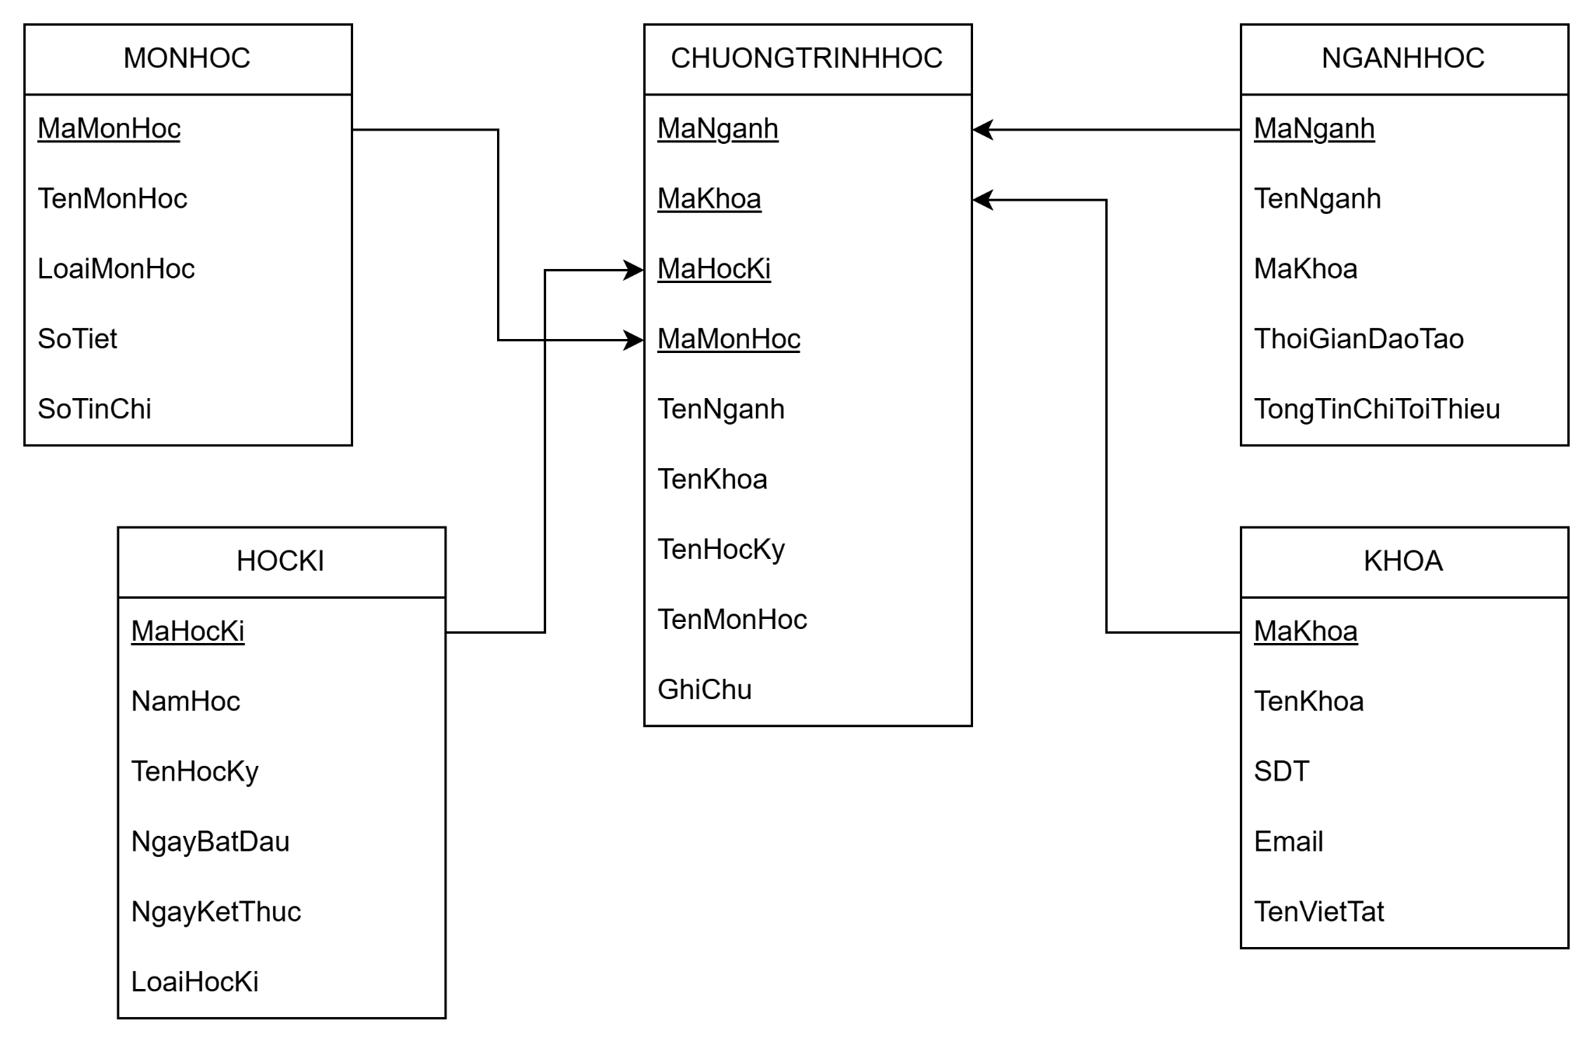

  - Thiết kế dữ liệu với tính tiến hóa

    - Bước 11: Nhập môn học mở trong học kỳ
  - Thiết kế dữ liệu với tính đúng đắn
- Biểu mẫu liên quan: BM14
- Sơ đồ luồng dữ liệu: SĐ14
- Các thuộc tính mới: MonHoc, HocKy, NamHoc
- Thiết kế dữ liệu: table HOCKY, table NAMHOC, table MONHOC, table MONHOCMO
- Các thuộc tính trừu tượng: MaMonHocMo
- Sơ đồ Logic:
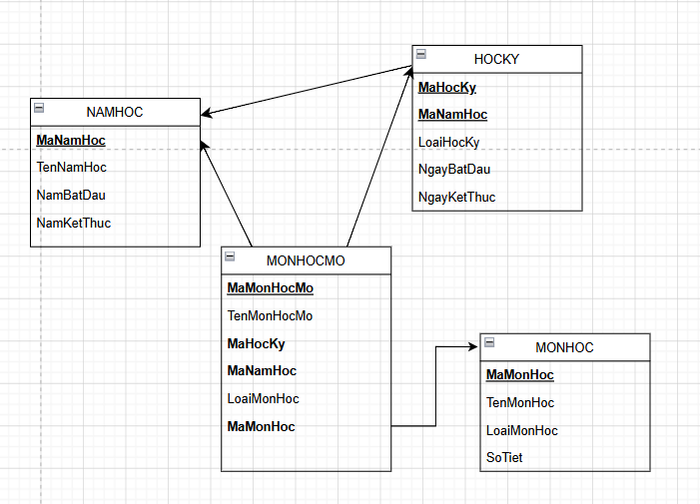
  - Thiết kế dữ liệu với tính tiến hóa

    - Bước 12: Xét yêu cầu Nhập danh sách điểm tổng kết học phần sinh viên

    - Bước 13: Xét yêu cầu Lập phiếu đăng ký học phần
  - Thiết kế dữ liệu với tính đúng đắn
- Biểu mẫu liên quan: BM16
- Sơ đồ luồng dữ liệu: SĐ16
- Các thuộc tính mới: NgayLap, TongSoTinChiHocPhi, TongTienTamTinh, SoTinChiHocPhi
- Thiết kế dữ liệu: table HOCKY, table NAMHOC, table MONHOCMO, table SINHVIEN, table PHIEUDANGKYHP, table CT_PHIEUDKHP
- Các thuộc tính trừu tượng: SoPhieu
- Sơ đồ Logic:
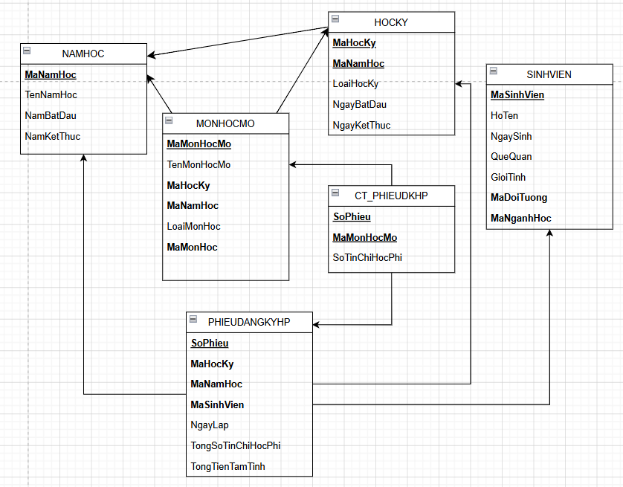

  - Thiết kế dữ liệu với tính tiến hóa
- Quy định liên quan: QĐ16
- Sơ đồ luồng dữ liệu: SĐ_
- Các thuộc tính mới:
- Các tham số mới: SoTinChiToiThieuHKChinh, SoTinChiToiDaHKChinh,SoTinChiToiThieuHKHe,SoTinChiToiDaHKHe
- Thiết kế dữ liệu: table HOCKY, table NAMHOC, table MONHOCMO, table SINHVIEN, table PHIEUDANGKYHP, table CT_PHIEUDKHP, table THAMSO
- Các thuộc tính trừu tượng:
- Sơ đồ Logic:
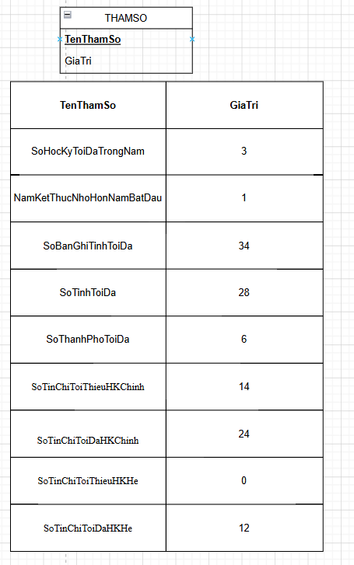
    - Bước 14: Xét yêu cầu Nhập đơn giá tín chỉ
  - Thiết kế dữ liệu với tính đúng đắn
- Biểu mẫu liên quan: BM17
- Sơ đồ luồng dữ liệu: SĐ17
- Các thuộc tính mới: LoaiMon, LoaiHoc, DonGia
- Thiết kế dữ liệu: table HOCKY, table DONGIATINCHI
- Các thuộc tính trừu tượng: MaDonGia
- Sơ đồ logic:
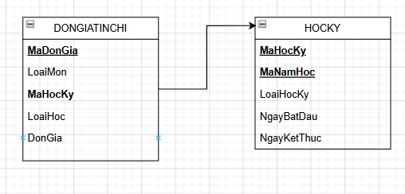
    - Bước 15: Xét yêu cầu Lập phiếu thu học phí
  - Thiết kế dữ liệu với tính đúng đắn
- Biểu mẫu liên quan: BM15
- Sơ đồ luồng dữ liệu: SĐ15
- Các thuộc tính mới: SoPhieuThu, NgayLap, SoTienThu, MaSoSV, SoPhieuĐKHP
- Thiết kế dữ liệu: table KHOA, table NGANH, table THAMSO , table DOITUONG , table SINHVIEN, table PHIEUTHU

  - Thiết kế dữ liệu với tính tiến hóa
- Biểu mẫu liên quan: BM16
- - Sơ đồ luồng dữ liệu: SĐ16
- - Các thuộc tính mới: MaBaoCao, HocKy, NamHoc, MaSoSV
- - Thiết kế dữ liệu: table KHOA, table NGANH, table THAMSO , table DOITUONG , table SINHVIEN, table PHIEUTHU, table BAOCAONO , table CT_BCN
- - Các thuộc tính mang tính trừu tượng: SoTienĐK SoTienPhaiDong, SoTienConLai
    - Bước 16: Xét yêu cầu Lập báo cáo sinh viên chưa đóng học phí

- Thiết kế dữ liệu với tính đúng đắn
- Biểu mẫu liên quan: BM16
- Sơ đồ luồng dữ liệu: SĐ16
- Các thuộc tính mới: MaBaoCao, HocKy, NamHoc, MaSoSV
- Thiết kế dữ liệu: table KHOA, table NGANH, table THAMSO , table DOITUONG , table SINHVIEN, table PHIEUTHU, table BAOCAONO , table CT_BCN
- Các thuộc tính mang tính trừu tượng: SoTienĐK SoTienPhaiDong, SoTienConLai
- Sơ đồ logic ( khi nào có table SINHVIEN sẽ hoàn thiện)
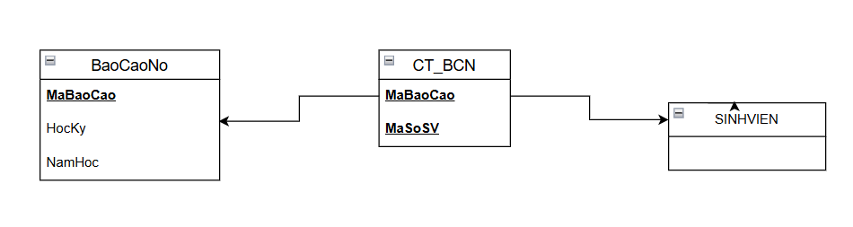

    - Bước 17: Xét yêu cầu Lập báo cáo doanh thu từ nguồn thu học phí của trường
  - Thiết kế dữ liệu với tính đúng đắn
- Biểu mẫu liên quan: BM17
- - Sơ đồ luồng dữ liệu: SĐ17
- - Các thuộc tính mới: MaBaoCaoDT, NamHoc, HocKy
- - Thiết kế dữ liệu: table KHOA, table NGANH, table THAMSO , table DOITUONG , table SINHVIEN, table PHIEUTHU, table BAOCAONO , table CT_BCN, table BAOCAODT, table CT_BCDT
- - Các thuộc tính mang tính trừu tượng: TongHocPhi, TongHocPhiThuDuoc
- Sơ đồ logic:
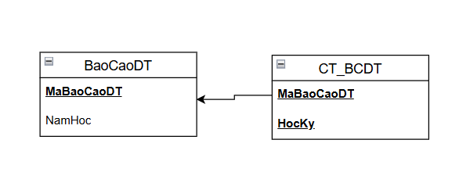

    - Bước 18: Xét yêu cầu Phân Quyền
  - Thiết kế dữ liệu

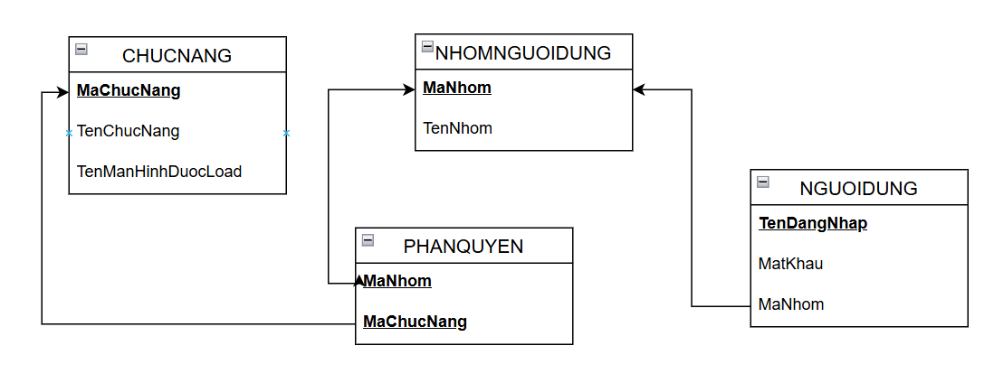

  - Sơ đồ logic hoàn chỉnh.

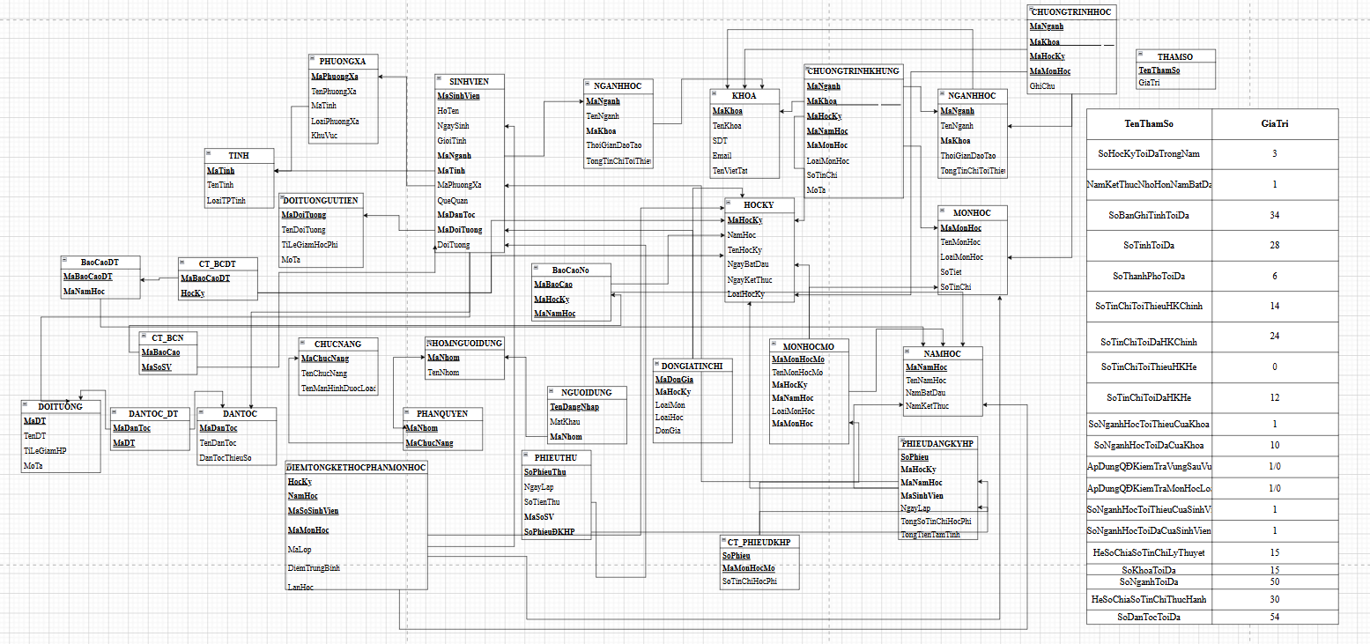

  - Danh sách các bảng dữ liệu (table) trong sơ đồ:

STT | Tên bảng dữ liệu | Phân nhóm | Diễn giải
1 | THAMSO | Cấu hình hệ thống | Lưu trữ các tham số, quy định, giới hạn của hệ thống nhằm đảm bảo tính linh hoạt và tính tiến hóa của phần mềm.
2 | TINH | Danh mục Hành chính | Lưu danh sách 63 Tỉnh/Thành phố trực thuộc Trung ương của quốc gia.
3 | PHUONGXA | Danh mục Hành chính | Lưu danh sách thông tin các Phường/Xã trong địa bàn một Tỉnh/Thành phố (trực thuộc một Quận/Huyện cụ thể) và được gắn mã Khu vực tương ứng.
4 | DANTOC | Danh mục Hành chính | Lưu trữ thông tin danh mục các dân tộc.
5 | KHOA | Cơ cấu Tổ chức | Lưu trữ danh sách thông tin các khoa của trường.
6 | NGANH (hoặc NGANHHOC) | Cơ cấu Tổ chức | Lưu trữ thông tin danh sách các ngành học trực thuộc từng khoa.
7 | DOITUONGUUTIEN (hoặc DOITUONG) | Quản lý Sinh viên | Lưu trữ thông tin/danh mục các loại đối tượng ưu tiên, dùng để xét tỷ lệ miễn giảm học phí cho sinh viên.
8 | SINHVIEN | Quản lý Sinh viên | Lưu thông tin cá nhân của sinh viên, xem xét giảm học phí dựa theo tiêu chí tình trạng vùng quê sinh sống (vùng sâu, vùng xa,... được link từ Phường/Xã) và loại đối tượng ưu tiên.
9 | NAMHOC | Quản lý Học vụ | Lưu thông tin các năm học (VD: 2023-2024). Đảm bảo quy định: Năm kết thúc = Năm bắt đầu + 1.
10 | HOCKY | Quản lý Học vụ | Lưu thông tin các học kỳ thực tế diễn ra trong một năm học cụ thể, kèm thời gian bắt đầu/kết thúc.
11 | LOAIMONHOC | Chương trình đào tạo | Lưu các loại môn học (VD: Lý thuyết, Thực hành,...).
12 | MONHOC | Chương trình đào tạo | Lưu danh mục gốc tất cả các thông tin môn học của trường kèm số tín chỉ.
13 | DIEUKIENMONHOC | Chương trình đào tạo | Lưu trữ các quy định về điều kiện của môn học (môn tiên quyết, học trước...).
14 | CHUONGTRINHKHUNG | Chương trình đào tạo | Lưu trữ danh sách các môn học được liệt kê có sẵn của trường (khung chuẩn).
15 | CHUONGTRINHHOC | Chương trình đào tạo | Lưu trữ danh sách các môn học của một ngành cụ thể được liệt kê có sẵn để sinh viên đăng ký học.
16 | MONHOCMO | Quản lý Học vụ | Lưu danh sách các lớp học phần thực tế được nhà trường mở ra trong một học kỳ và năm học cụ thể để sinh viên đăng ký.
17 | PHIEUDANGKYHP | Đăng ký học phần | Lưu thông tin chứng từ chung (header) phiếu đăng ký của sinh viên trong một học kỳ, kèm tổng số tín chỉ và tổng học phí tạm tính.
18 | CT_PHIEUDKHP | Đăng ký học phần | Lưu chi tiết từng môn học (từng dòng) mà sinh viên đã chọn trong phiếu đăng ký, kèm trạng thái môn học (học mới, học lại...).
19 | DIEMTONGKETHOCPHAN | Kết quả học tập | Lưu trữ kết quả điểm tổng kết môn học của từng sinh viên theo học kỳ và năm học.
20 | DONGIATINCHI | Tài chính & Học phí | Lưu đơn giá tiền cho từng loại môn học (Lý thuyết, Thực hành) theo từng học kỳ để làm cơ sở tính học phí.
21 | PHIEUTHU | Tài chính & Học phí | Lưu trữ các giao dịch/phiếu nộp tiền học phí của sinh viên.
22 | BAOCAONO | Báo cáo Tài chính | Lưu trữ thông tin chung (header) của các đợt lập báo cáo thống kê sinh viên chưa đóng học phí.
23 | CT_BCN | Báo cáo Tài chính | Chi tiết báo cáo công nợ: Xác định chi tiết danh sách từng sinh viên nợ học phí trong báo cáo.
24 | BAOCAODT | Báo cáo Tài chính | Lưu trữ thông tin chung (header) của các đợt lập báo cáo doanh thu theo năm học.
25 | CT_BCDT | Báo cáo Tài chính | Chi tiết báo cáo doanh thu: Xác định các học kỳ được thống kê trong báo cáo doanh thu tương ứng.

  - Mô tả từng bảng dữ liệu:

4.4.1 Bảng NAMHOC:
STT | Thuộc tính | Kiểu dữ liệu | Ràng buộc | Diễn giải
1 | MaNamHoc | VARCHAR(15) | NOT NULL, PRIMARY KEY | Mã định danh năm học
2 | TenNamHoc | VARCHAR(50) | NOT NULL | Tên năm học (VD: 2023-2024)
3 | NamBatDau | INTEGER | NOT NULL | Năm bắt đầu học
4 | NamKetThuc | INTEGER | NOT NULL | Năm kết thúc học
4.4.2 Bảng HOCKY:
STT | Thuộc tính | Kiểu dữ liệu | Ràng buộc | Diễn giải
1 | MaHocKy | VARCHAR(15) | PRIMARY KEY | Mã định danh học kỳ
2 | TenHocKy | VARCHAR(50) |  | Tên học kỳ (VD: Học kỳ 1)
3 | MaNamHoc | VARCHAR(15) | FOREIGN KEY REFERENCES "NAMHOC"("MaNamHoc") | Thuộc năm học nào
4 | LoaiHocKy | VARCHAR(20) | DEFAULT 'Chính', "LoaiHocKy"IN ('Chính', 'Hè') | Phân loại kỳ học (Chính/Hè)
5 | NgayBatDau | DATE |  | Ngày bắt đầu học kỳ
6 | NgayKetThuc | DATE |  | Ngày kết thúc học kỳ
4.4.3 Bảng DONGIATINCHI:
STT | Thuộc tính | Kiểu dữ liệu | Ràng buộc | Diễn giải
1 | MaDonGia | INTEGER | NOT NULL, UNIQUE | Mã định danh mức giá
2 | LoaiMon | VARCHAR(5) | NOT NULL, UNIQUE, "LoaiMon" IN ('LT', 'TH') | Loại môn (Lý thuyết/Thực hành)
3 | MaHocKy | VARCHAR(15) | FOREIGN KEY | Áp dụng cho học kỳ nào
4 | LoaiHoc | VARCHAR(20) | UNIQUE,DEFAULT 'hoc_moi', "LoaiHoc" IN ('hoc_moi', 'hoc_lai', 'hoc_cai_thien', 'hoc_he') | Hình thức học (Mới/Lại/Cải thiện...)
5 | DonGia | DECIMAL(12,0) |  | Số tiền trên 1 tín chỉ
4.4.4 Bảng TINH:
STT | Thuộc tính | Kiểu dữ liệu | Ràng buộc | Diễn giải
1 | MaTinh | VARCHAR(10) | NOT NULL, PRIMARY KEY | Mã Tỉnh/Thành phố
2 | TenTinh | VARCHAR(100) | NOT NULL | Tên Tỉnh/Thành phố
3 | LoaiTinh | VARCHAR(30) | DEFAULT 'Tỉnh', IN ('Tỉnh', 'Thành phố') | Cấp hành chính (Tỉnh/Thành phố)
4.4.5 Bảng PHUONGXA:
STT | Thuộc tính | Kiểu dữ liệu | Ràng buộc | Diễn giải
1 | MaPhuongXa | VARCHAR(20) | NOT NULL, PRIMARY KEY | Mã Phường/Xã/Thị trấn
2 | TenPhuongXa | VARCHAR(100) | NOT NULL | Tên Phường/Xã/Thị trấn
3 | MaTinh | VARCHAR(10) | NOT NULL, FOREIGN KEY REFERENCES "TINH"("MaTinh") | Thuộc Tỉnh/Thành phố nào
4 | LoaiPhuongXa | VARCHAR(30) | IN ('Phường', 'Xã', 'Thị trấn') | Cấp hành chính cơ sở
5 | KhuVuc | VARCHAR(10) | IN ('KV1', 'KV2', 'KV2-NT', 'KV3') | Phân loại khu vực ưu tiên
4.4.6 Bảng MONHOC:
STT | Thuộc tính | Kiểu dữ liệu | Ràng buộc | Diễn giải
1 | MaMonHoc | VARCHAR(15) | NOT NULL, PRIMARY KEY | Mã định danh môn học
2 | TenMonHoc | VARCHAR(150) | NOT NULL | Tên môn học
3 | LoaiMonHoc | VARCHAR(5) | NOT NULL, IN ('LT', 'TH') | Loại môn (Lý thuyết/Thực hành)
4 | SoTiet | INTEGER | NOT NULL, "SoTiet" > 0 | Tổng số tiết của môn
5 | MaKhoa | VARCHAR(10) | NOT NULL, FOREIGN KEY REFERENCES "KHOA"("MaKhoa") | Thuộc Khoa nào quản lý
4.4.7 Bảng MONHOCMO:
STT | Thuộc tính | Kiểu dữ liệu | Ràng buộc | Diễn giải
1 | MaMonHocMo | INTEGER | PRIMARY KEY | Mã lớp học phần/đợt mở môn
2 | TenMonHocMo | VARCHAR(150) |  | Tên lớp học phần được mở
3 | MaHocKy | VARCHAR(15) | FOREIGN KEY | Mở trong học kỳ nào
4 | MaNamHoc | VARCHAR(15) | FOREIGN KEY | Mở trong năm học nào
5 | LoaiMonHoc | VARCHAR(5) | "LoaiMon" IN ('LT', 'TH') | Loại môn (Lý thuyết/Thực hành)
6 | MaMonHoc | VARCHAR(15) | FOREIGN KEY | Tham chiếu đến môn học gốc
4.4.8 Bảng PHIEUDANGKYHP:
STT | Thuộc tính | Kiểu dữ liệu | Ràng buộc | Diễn giải
1 | SoPhieu | INTEGER | NOT NULL, PRIMARY KEY | Số thứ tự/Mã phiếu đăng ký
2 | MaHocKy | VARCHAR(15) | NOT NULL, FOREIGN KEY | Đăng ký cho học kỳ nào
3 | MaNamHoc | VARCHAR(15) | NOT NULL, FOREIGN KEY | Đăng ký cho năm học nào
4 | MaSinhVien | VARCHAR(15) | NOT NULL, FOREIGN KEY | Mã sinh viên đăng ký
5 | NgayLap | TIMESTAMP | DEFAULT CURRENT_TIMESTAMP | Thời gian tạo phiếu
6 | TongSoTinChiHocPhi | INTEGER | DEFAULT 0 | Tổng số tín chỉ phải đóng tiền
7 | TongTienTamTinh | DECIMAL(15,0) | DEFAULT 0 | Tổng học phí ước tính
4.4.9 Bảng CT_PHIEUDKHP:
STT | Thuộc tính | Kiểu dữ liệu | Ràng buộc | Diễn giải
1 | SoPhieu | INTEGER | NOT NULL | Thuộc phiếu đăng ký nào
2 | MaMonHocMo | VARCHAR(15) | FOREIGN KEY | Đăng ký lớp học phần nào
3 | SoTinChiHocPhi | INTEGER | DEFAULT 0 | Số tín chỉ đóng tiền của môn này
4.4.10 Bảng TINH:
STT | Thuộc tính | Kiểu dữ liệu | Ràng buộc | Diễn giải
1 | MaTinh | VARCHAR(20) | NOT NULL, PRIMARY KEY | Mã định danh tỉnh/thành phố
2 | TenTinh | VARCHAR(100) | NOT NULL | Tên tỉnh/thành phố
3 | LoaiTPTinh | VARCHAR(10) | IN(N‘Thành phố’, N’Tỉnh’) | Xác định tình trạng tỉnh hay thành phố
4.4.11 Bảng PHUONGXA:
STT | Thuộc tính | Kiểu dữ liệu | Ràng buộc | Diễn giải
1 | MaPhuongXa | VARCHAR(20) | NOT NULL, PRIMARY KEY | Mã định danh phường/xã
2 | TenPhuongXa | VARCHAR(100) | NOT NULL | Tên phường/xã
3 | MaTinh | VARCHAR(20) | FOREIGN KEY REFERENCES TINH(‘MaTinh’) | Mã định danh tỉnh có phường/xã đó
4 | LoaiPhuongXa | VARCHAR(10) | IN(N’Phường’, N’Xã’) | Xác định tình trạng phường hoặc xã
5 | KhuVuc | VARCHAR(10) | IN(‘KV1’, ‘KV2’, ‘KV3’) | Xác định loại khu vực
4.4.12 Bảng DOITUONGUUTIEN:
STT | Thuộc tính | Kiểu dữ liệu | Ràng buộc | Diễn giải
1 | MaDoiTuong | VARCHAR(20) | NOT NULL, PRIMARY KEY | Mã định danh đối tượng ưu tiên
2 | TenDoiTuong | VARCHAR(100) | NOT NULL | Tên nhóm đối tượng ưu tiên
3 | TiLeGiamHocPhi | FLOAT | NOT NULL | Tỉ lệ phần trăm được giảm học phí
4 | MoTa | VARCHAR(200) |  | Chi tiết mô tả về đối tượng ưu tiên
4.4.13 Bảng KHOA:
STT | Thuộc tính | Kiểu dữ liệu | Ràng buộc | Diễn giải
1 | MaKhoa | VARCHAR(20) | NOT NULL, PRIMARY KEY | Mã định danh của khoa
2 | TenKhoa | VARCHAR(100) | NOT NULL | Tên đầy đủ của khoa
3 | SDT | VARCHAR(20) |  | Số điện thoại liên hệ của khoa
4 | Email | VARCHAR(100) |  | Địa chỉ email của khoa
5 | TenVietTat | VARCHAR(20) |  | Tên viết tắt của khoa
4.4.14 Bảng NGANHHOC:
STT | Thuộc tính | Kiểu dữ liệu | Ràng buộc | Diễn giải
1 | MaNganh | VARCHAR(20) | NOT NULL, PRIMARY KEY | Mã định danh ngành học
2 | TenNganh | VARCHAR(100) | NOT NULL | Tên của ngành học
3 | MaKhoa | VARCHAR(20) | FOREIGN KEY REFERENCES KHOA(‘MaKhoa’) | Mã định danh khoa đào tạo của ngành học
4 | ThoiGianDaoTao | FLOAT | NOTNULL | Thời gian đào tạo của ngành học (tính theo năm)
5 | TongTinChiToiThieu | INTEGER | NOT NULL | Tổng số tín chỉ tối thiểu để tốt nghiệp
4.4.15 Bảng SINHVIEN:
STT | Thuộc tính | Kiểu dữ liệu | Ràng buộc | Diễn giải
1 | MaSinhVien | VARCHAR(20) | NOT NULL, PRIMARY KEY | Mã định danh sinh viên
2 | HoTen | VARCHAR(100) | NOT NULL | Họ và tên đầy đủ của sinh viên
3 | NgaySinh | VARCHAR(20) | NOT NULL | Ngày sinh của sinh viên
4 | GioiTinh | VARCHAR(20) | IN(N’Nam’, N’Nữ’, N’Không cụ thể’) | Giới tính của sinh viên (là nam, hoặc nữ,
5 | MaNganh | VARCHAR(20) | FOREIGN KEY REFERENCES NGANHHOC(‘MaNganh’) | Mã định danh ngành học của sinh viên
6 | MaTinh | VARCHAR(20) | FOREIGN KEY REFERENCES TINH(‘MaTinh’) | Mã định danh tỉnh/thành phố của địa chỉ thường trú của sinh viên
7 | MaPhuongXa | VARCHAR(20) | FOREIGN KEY REFERENCES PHUONGXA(‘MaPhuongXa’) | Mã định danh phường/xã của địa chỉ thường trú của sinh viên
8 | QueQuan | VARCHAR(200) |  | Địa chỉ thường trú cụ thể của sinh viên
9 | MaDoiTuong | VARCHAR(20) | FOREIGN KEY REFERENCES DOITUONGUUTIEN(‘MaDoiTuong’) | Mã định danh đối tượng ưu tiên của sinh viên
10 | DoiTuong | VARCHAR(100) |  | Loại đối tượng ưu tiên của sinh viên
4.4.16 Bảng HOCKY:
STT | Thuộc tính | Kiểu dữ liệu | Ràng buộc | Diễn giải
1 | MaHocKy | VARCHAR(20) | NOT NULL, PRIMARY KEY | Mã định danh học kỳ
2 | NamHoc | VARCHAR(10) | NOT NULL | Năm học của học kỳ
3 | TenHocKy | VARCHAR(100) | NOT NULL | Tên học kỳ
4 | NgayBatDau | DATE |  | Ngày bắt đầu học kỳ
5 | NgayKetThuc | DATE |  | Ngày kết thúc học kỳ
6 | LoaiHocKy | VARCHAR(100) |  | Loại học kỳ
4.4.17 Bảng MONHOC:
STT | Thuộc tính | Kiểu dữ liệu | Ràng buộc | Diễn giải
1 | MaMonHoc | VARCHAR(20) | NOT NULL, PRIMARY KEY | Mã định danh môn học
2 | TenMonHoc | VARCHAR(100) | NOT NULL | Tên của môn học
3 | LoaiMonHoc | VARCHAR(100) |  | Loại môn học
4 | SoTiet | INTEGER | NOT NULL | Tổng số tiết học
5 | SoTinChi | INTEGER | NOT NULL | Số tín chỉ của môn học
4.4.18 Bảng CHUONGTRINHHOC:
STT | Thuộc tính | Kiểu dữ liệu | Ràng buộc | Diễn giải
1 | MaNganh | VARCHAR(20) | NOT NULL, PRIMARY KEY(‘MaNganh’, ‘MaHocKy’, ‘MaMonHoc’), FOREIGN KEY REFERENCES NGANH(‘MaNganh’) | Mã định danh ngành của chương trình học
2 | MaKhoa | VARCHAR(20) | FOREIGN KEY REFERENCES KHOA(‘MaKhoa’) | Mã định danh khoa của chương trình học
3 | MaHocKy | VARCHAR(20) | NOT NULL, PRIMARY KEY(‘MaNganh’, ‘MaHocKy’, ‘MaMonHoc’), FOREIGN KEY REFERENCES HOCKY(‘MaHocKy’) | Mã định danh học kỳ của chương trình học
4 | MaMonHoc | VARCHAR(20) | NOT NULL, PRIMARY KEY(‘MaNganh’, ‘MaHocKy’, ‘MaMonHoc’), FOREIGN KEY REFERENCES MONHOC (‘MaMonHoc’) | Mã định danh môn học của chương trình học
5 | TenNganh | VARCHAR(100) |  | Tên ngành của chương trình học
6 | TenKhoa | VARCHAR(100) |  | Tên khoa của chương trình học
7 | TenHocKy | VARCHAR(100) |  | Tên học kỳ của chương trình học
8 | TenMonHoc | VARCHAR(100) |  | Tên môn học của chương trình học
9 | GhiChu | VARCHAR(200) |  | Ghi chú thêm cho chương trình học
4.4.19 Bảng CHUONGTRINHKHUNG:
STT | Thuộc tính | Kiểu dữ liệu | Ràng buộc | Diễn giải
1 | MaNganh | VARCHAR(20) | NOT NULL, PRIMARY KEY(‘MaNganh’, ‘MaHocKy’, ‘MaKhoa’), FOREIGN KEY REFERENCES NGANH(‘MaNganh’) | Mã định danh ngành của chương trình khung
2 | MaKhoa | VARCHAR(20) | NOT NULL, PRIMARY KEY(‘MaNganh’, ‘MaHocKy’, ‘MaKhoa’), FOREIGN KEY REFERENCES KHOA(‘MaKhoa’) | Mã định danh khoa của chương trình khung
3 | MaHocKy | VARCHAR(20) | NOT NULL, PRIMARY KEY(‘MaNganh’, ‘MaHocKy’, ‘MaKhoa’), FOREIGN KEY REFERENCES HOCKY(‘MaHocKy’) | Mã định danh học kỳ của chương trình khung
4 | TenKhoa | VARCHAR(100) |  | Tên khoa của chương trình khung
5 | NamHoc | VARCHAR(10) |  | Năm diễn ra học kỳ của chương trình khung
6 | TenHocKy | VARCHAR(100) |  | Tên học kỳ của chương trình khung
7 | MaMonHoc | VARCHAR(20) | FOREIGN KEY REFERENCES MONHOC(‘MaMonHoc’) | Mã định danh môn học trong chương trình khung
8 | TenMonHoc | VARCHAR(100) |  | Tên môn học của chương trình học
9 | TenNganh | VARCHAR(100) |  | Tên ngành của chương trình khung
10 | LoaiMonHoc | VARCHAR(100) |  | Hình thức của môn học
11 | SoTinChi | INTEGER |  | Số tín chỉ của môn học
12 | MoTa | VARCHAR(200) |  | Mô tả thêm về chương trình khung
4.4.20 Bảng CHUCNANG:
STT | Thuộc tính | Kiểu dữ liệu | Ràng buộc | Diễn giải
1 | MaChucNang | VARCHAR(10) | PK | Mã định danh chức năng
2 | TenChucNang | NVARCHAR(100) | Not Null | Tên hiển thị của chức năng
3 | TenManHinhDuocLoad | VARCHAR | Not Null | Tên file/class của giao diện tương ứng
4.4.21 Bảng NHOMNGUOIDUNG:
STT | Thuộc tính | Kiểu dữ liệu | Ràng buộc | Diễn giải
1 | MaNhom | VARCHAR(10) | PK | Mã định danh nhóm người dùng
2 | TenNhom | NVARCHAR(100) | Not Null | Tên hiển thị của nhóm người dùng
4.4.22 Bảng PHANQUYEN:
STT | Thuộc tính | Kiểu dữ liệu | Ràng buộc | Diễn giải
1 | MaNhom | VARCHAR(10) | PK, FK | Mã định danh nhóm(Khóa ngoại liên kết với bảng NHOMNGUOIDUNG)
2 | MaChucNang | VARCHAR(10) | PK,FK | Mã định danh chức năng(Khóa ngoại liên kết với bảng CHUCNANG)
4.4.23 Bảng NGUOIDUNG:
STT | Thuộc tính | Kiểu dữ liệu | Ràng buộc | Diễn giải
1 | TenDangNhap | VARCHAR(50) | PK | Tên đăng nhập tài khoản của người dùng
2 | MatKhau | VARCHAR(100) | Not Null | Mật khẩu đăng nhập hệ thống
3 | MaNhom | VARCHAR(10) | FK | Mã nhóm người dùng( khóa ngoại liên kết với bảng NGUOIDUNG)
4.4.24 Bảng DANTOC:
STT | Thuộc tính | Kiểu dữ liệu | Ràng buộc | Diễn giải
1 | MaDanToc | VARCHAR(10) | PK | Mã định danh của dân tộc
2 | TenDanToc | NVARCHAR(50) | Not Null | Tên gọi của dân tộc
3 | DanTocThieuSo | BOOLEAN | Không | Có phải là dân tộc thiểu số hay không
4.4.25 Bảng DIEUKIENMONHOC:
STT | Thuộc tính | Kiểu dữ liệu | Ràng buộc | Diễn giải
1 | MaMonHoc | VARCHAR(10) | PK, FK | Mã môn học (liên kết với bảng MONHOC)
2 | MaMonDieuKien | VARCHAR(50) | PK, FK | Mã môn điều kiện
3 | LoaiDieuKien | NVARCHAR(50) | Not Null | Loại điều kiện
4 | MoTa | NVARCHAR(255) | Không | Ghi chú
4.4.26 Bảng DIEMTONGKETHOCPHAN:
STT | Thuộc tính | Kiểu dữ liệu | Ràng buộc | Diễn giải
1 | MaSoSinhVien | VARCHAR(15) | PK, FK | Mã định danh sinh viên
2 | MaMonHoc | VARCHAR(15) | PK, FK | Mã môn học
3 | HocKy | INT | PK | Học kỳ
4 | NamHoc | VARCHAR(10) | PK | Năm học
5 | LanHoc | INT | Not Null | Lần học
6 | MaLop | VARCHAR(15) | FK | Mã Lớp
7 | DiemTrungBinh | FLOAT | Not Null | Điểm trung bình
4.4.27 Bảng THAMSO:
STT | Thuộc tính | Kiểu dữ liệu | Ràng buộc | Diễn giải
1 | TenThamSo | varchar(50) | PK | Tên quy định
2 | GiaTri | float | Not null | Giá trị hiện tại của quy định đó để đảm bảo tính tiến hóa
4.4.28 Bảng KHOA:
STT | Thuộc tính | Kiểu dữ liệu | Ràng buộc | Diễn giải
1 | MaKhoa | varchar(10) | PK | Mã định danh duy nhất của khoa
2 | TenKhoa | nvarchar(100) | Not null, Unique | Tên đầy đủ của khoa
3 | SDT | varchar(15) | Unique | Số điện thoại liên hệ của khoa
4 | Email | varchar(100) | Unique | Email liên hệ của khoa
5 | TenVietTat | varchar(20) | Unique | Tên viết tắt của khoa
4.4.29 Bảng NGANH:
STT | Thuộc tính | Kiểu dữ liệu | Ràng buộc | Diễn giải
1 | MaNganh | varchar(10) | PK | Mã định danh duy nhất của ngành học
2 | TenNganh | nvarchar(100) | Not null, Unique | Tên đầy đủ của ngành học
3 | MaKhoa | varchar(10) | FK(KHOA) | Mã khoa mà ngành học trực thuộc
4 | ThoiGianDaoTao | float | >0 | Thời gian đào tạo tiêu chuẩn (tính bằng năm)
5 | TongTinChiToiThieu | int | Unique | Tổng số tín chỉ tối thiểu để tốt nghiệp
4.4.30 Bảng DOITUONG:
STT | Thuộc tính | Kiểu dữ liệu | Ràng buộc | Diễn giải
1 | MaDT | varchar(10) | PK | Mã định danh của đối tượng ưu tiên
2 | TenDT | nvarchar(100) | Not null | Tên loại đối tượng
3 | TiLeGiamHocPhi | float | >=0 và <=1 | Tỷ lệ giảm học phí
4 | MoTa | nvarchar |  | Ghi chú, mô tả chi tiết về đối tượng
4.4.31 Bảng PHIEUTHU:
STT | Thuộc tính | Kiểu dữ liệu | Ràng buộc | Diễn giải
1 | SoPhieuThu | varchar(10) | PK | Mã định danh duy nhất của phiếu thu
2 | NgayLap | datetime | Not null | Ngày thực hiện giao dịch thu tiền
3 | SoTienThu | decimal | >0 | Số tiền thực tế sinh viên đã nộp
4 | MaSoSV | varchar(10) | FK(SINHVIEN) | Mã số sinh viên thực hiện đóng tiền
5 | SoPhieuĐKHP | varchar(10) | FK(PHIEUDANGKY) | Phiếu đăng ký học phần tương ứng với khoản thu
4.4.32 Bảng BAOCAONO:
STT | Thuộc tính | Kiểu dữ liệu | Ràng buộc | Diễn giải
1 | MaBaoCao | varchar(10) | PK | Mã định danh duy nhất của đợt báo cáo công nợ
2 | HocKy | nvarchar(100) | Not null | Học kỳ được thống kê trong báo cáo
3 | NamHoc | varchar(20) | Not null | Năm học được thống kê trong báo cáo
4.4.33 Bảng CT_BCN:
STT | Thuộc tính | Kiểu dữ liệu | Ràng buộc | Diễn giải
1 | MaBaoCao | varchar(10) | PK,FK(BAOCAONO) | Thuộc báo cáo nợ nào
2 | MaSoSV | varchar(10) | PK,FK(SINHVIEN) | Sinh viên chưa hoàn thành học phí trong đợt báo cáo này
4.4.34 Bảng BAOCAODT:
STT | Thuộc tính | Kiểu dữ liệu | Ràng buộc | Diễn giải
1 | MaBaoCaoDT | varchar(10) | PK | Mã định danh duy nhất của báo cáo doanh thu
2 | NamHoc | varchar(20) | Not null | Năm học cần thống kê doanh thu tổng hợp
4.4.35 Bảng CT_BCDT:
STT | Thuộc tính | Kiểu dữ liệu | Ràng buộc | Diễn giải
1 | MaBaoCaoDT | varchar(10) | PK, FK(BAOCAODT) | Mã báo cáo doanh thu mà chi tiết này trực thuộc
2 | HocKy | nvarchar(20) | PK | Xác định các học kỳ được tổng hợp trong báo cáo doanh thu
4.4.36 Bảng THAMSO:
STT | Thuộc tính | Kiểu dữ liệu | Ràng buộc | Diễn giải
1 | TenThamSo | varchar(50) | PK | Tên quy định
2 | GiaTri | float | Not null | Giá trị hiện tại của quy định đó để đảm bảo tính tiến hóa

Thiết kế giao diện:
  - Sơ đồ liên kết các màn hình.
  - Danh sách các màn hình:
STT | Màn hình | Loại màn hình | Chức năng
1
2

  - Mô tả các màn hình:
    - Màn hình A:
        - Giao diện
        - Mô tả các đối tượng trên màn hình:
STT | Tên | Kiểu | Ràng buộc | Chức năng
1
2

        - Danh sách biến cố và xử lý tương ứng trên màn hình:
STT | Biến cố | Xử lý
1
2

Cài đặt và thử nghiệm:

STT | Chức năng | Mức độ hoàn thành (%) | Ghi chú
1
2

Kết luận: đánh giá ưu và khuyết điểm của phần mềm và trình bày hướng phát triển để hoàn thiện phần mềm.
Tài liệu tham khảo
Bảng phân công công việc (PCCV): mô tả như ví dụ sau:

Công việc | 24521437 | 23521346 | 23521228 | 23521195
Bài tập Xác định yêu cầu | x | x | x | x
Bài tập Phân tích qui định | x | x | x | x
Bài tập Thiết kế dữ liệu | x | x | x | x
*** Đối với các bài tập thì xác nhận việc tham gia của các thành viên
1. Giới thiệu tổng quan về đề tài, mô tả qui trình thực hiện các công việc chính của đề tài. | x | x | x | x
2. Xác định và mô hình hóa yêu cầu phần mềm | x | x | x | x
3. Thiết kế hệ thống | x | x | x | x
4. Thiết kế dữ liệu | x | x | x | x
5. Thiết kế giao diện | x | x | x | x
6. Cài đặt | x | x | x | x
7. Kiểm thử | x | x | x | x
Mức độ đóng góp cho kết quả của đồ án | 25 | 25 | 25 | 25
*** Đối với đồ án thì ghi rõ tỉ lệ đóng góp của các thành viên (tổng cộng = 100%)

Thời gian thực hiện: 10 tuần.

